 | Warszawa 24 października 2023 roku
Do: | Nowosądecka Infrastruktura Komunalna sp. z o.o.
 | ul. Nawojowska 17, 33- 300 Nowy Sącz
Od: | Grupa Blackbird spółka z ograniczoną odpowiedzialnością spółka komandytowa
 | ul. Wiśniowieckiego 116, 33 – 300 Nowy Sącz
 | KRS nr: 0000470013, NIP: 7343521073
reprezentowany przez: | r.pr. Piotr Duma  email: piotr.duma@jdp-law.pl  r.pr. Artur Krępa  email: artur.krepa@jdp-law.pl
adres do doręczeń: | JDP Drapała & Partners sp.j.  ul. Bonifraterska 17, 00-203 Warszawa
adres poczty elektronicznej: | office@jdp-law.pl

Umowa: Umowa o roboty budowlane w trybie generalnego wykonawstwa nr NIK.272.01.2021 z dnia 19 czerwca 2021 roku na realizację zamówienia pn. „Realizacja inwestycji stadionu miejskiego w Nowym Sączu przy ul. Kilińskiego wraz z wyposażeniem, infrastrukturą i zagospodarowaniem terenów i otoczenia Inwestycji – realizacja w trybie zaprojektuj i wybuduj”
Dotyczy: Wniosek o zawarcie aneksu do Umowy podwyższającego wynagrodzenie Wykonawcy wobec wzrostu kosztów realizacji Umowy wskutek okoliczności związanych z wystąpieniem COVID-19 oraz wybuchem wojny na Ukrainie wraz z wnioskiem o wydłużenie terminu realizacji inwestycji z przyczyn niezależnych od Wykonawcy
Podstawa: art. 455 ust. 1 pkt 1); art. 455 ust. 1 pkt 4) ustawy z dnia 11 września 2019 roku Prawo zamówień publicznych [Dz.U.2022.1710 ze zm.]
48 ust. 1 ustawy z dnia 7 października 2022 roku o zmianie niektórych ustaw w celu uproszczenia procedur administracyjnych dla obywateli i przedsiębiorców [Dz.U.2022.2185 z dnia 2022.10.26 z późn. zm.]
art. 15r. ust. 4 ustawy z dnia 2 marca 2020 roku o szczególnych rozwiązaniach związanych z zapobieganiem, przeciwdziałaniem i zwalczaniem COVID-19, innych chorób zakaźnych oraz wywołanych nimi sytuacji kryzysowych [Dz.U.2020.1842 ze zm.]
art. 357¹ § 1 oraz art. 632 § 2 ustawy z dnia 23 kwietnia 1964 roku Kodeks cywilny [t.j. Dz. U. z 2022 r. poz. 1360 z późn. zm.]

Wniosek Wykonawcy o zawarcie aneksu do Umowy podwyższającego wynagrodzenie Wykonawcy
wobec wzrostu kosztów realizacji Umowy wskutek okoliczności związanych z wystąpieniem COVID-19 oraz wybuchem wojny na Ukrainie
wraz z wnioskiem o przedłużenie czasu realizacji Inwestycji z przyczyn niezależnych od Wykonawcy

Działając w imieniu Wykonawcy – Grupy Blackbird sp. z o.o. spółka komandytowa [„Wykonawca”, „Blackbird”], w związku z realizacją umowy nr 272.2.35.2021 z dnia 19 czerwca 2021 roku na wykonanie zadania pn. „Realizacja inwestycji stadionu miejskiego w Nowym Sączu przy ul. Kilińskiego wraz z wyposażeniem, infrastrukturą i zagospodarowaniem terenów i otoczenia Inwestycji – realizacja w trybie zaprojektuj i wybuduj” [ „Umowa”, „Inwestycja”] zawartej z Zamawiającym – Nowosądecką Infrastrukturą Komunalną sp. z o.o. [„Zamawiający”, „Inwestor”], niniejszym:
  - w nawiązaniu do przekazywanych informacji i dokumentów dotyczących wystąpienia i utrzymywania się stanu epidemii w związku z zakażeniami wirusem SARS-CoV-2 powodującym chorobę COVID-19, nasilania się zjawisk gospodarczych stanowiących konsekwencję zaistnienia i utrzymywania się stanu epidemii, w tym w szczególności wzrostu przeciętnego poziomu cen w gospodarce [inflacja], jak i zbrojonej inwazji Federacji Rosyjskiej na Ukrainę dającej początek wojny konwencjonalnej na terytorium całej Ukrainy i ich wpływu na należyte wykonanie Umowy,
  - wobec nieprzewidywalnego – zarówno na dzień złożenia przez Wykonawcę oferty w postępowaniu o udzielenie zamówienia publicznego (w następstwie którego została zawarta Umowa), jak i na dzień zawarcia Umowy – wzrostu kosztów realizacji Umowy wynikającego w szczególności ze wzrostu cen materiałów i urządzeń i ich pozyskania, kosztów robocizny, w tym usług podwykonawczych oraz wzrostu przeciętnego poziomu cen w gospodarce [inflacja], wywołującego konieczność dostosowania warunków realizacji Umowy w celu przywrócenia ekwiwalentności wzajemnych świadczeń Stron Umowy, które to świadczenia pomimo zawarcia przez strony aneksu nr 3 z dnia 3 sierpnia 2023 roku podwyższającego wynagrodzenie Wykonawcy o kwotę 6.377.135,75 zł netto w dalszym ciągu pozostaną nieekwiwalentne
  - w oparciu o art. 455 ust. 1 pkt 1); art. 455 ust. 1 pkt 4) ustawy z dnia 11 września 2019 roku Prawo zamówień publicznych oraz
niezależnie
  - w oparciu o 48 ust. 1 ustawy z dnia 7 października 2022 roku o zmianie niektórych ustaw w celu uproszczenia procedur administracyjnych dla obywateli i przedsiębiorców
niezależnie
  - w oparciu o art. 15 r. ust. 4 ustawy z dnia 2 marca 2020 roku o szczególnych rozwiązaniach związanych z zapobieganiem, przeciwdziałaniem i zwalczaniem COVID-19, innych chorób zakaźnych oraz wywołanych nimi sytuacji kryzysowych oraz
niezależnie
  - w oparciu o art. 357¹ oraz art. 632 § 2 ustawy z dnia 23 kwietnia 1964 roku Kodeks cywilny

wnosimy o zawarcie aneksu [względnie porozumienia zmieniającego] zmieniającego postanowienia Umowy poprzez podwyższenie wynagrodzenia umownego Wykonawcy uwzględniającego rzeczywiście poniesione nieprzewidywalne na etapie składania przez Wykonawcę oferty i zawierania Umowy zwiększone koszty realizacji Inwestycji do kwoty 112.548.539,47 zł brutto zgodnie z przedłożonymi do niniejszego pisma kosztorysami szczegółowymi.
Wskazujemy, że przystąpienie i prowadzenie mediacji przez mediatora wpisanego na listę mediatorów stałych przy Sądzie Polubownym Prokuratorii Generalnej Skarbu Państwa gwarantuje zarówno Wykonawcy jak również Zamawiającemu całkowitą bezstronność oraz neutralność mediatora prowadzącego mediacje umożliwiając wypracowanie obopólnie satysfakcjonującego porozumienia.
Ewentualna ugoda zawarta przez strony przed mediatorem podlega również zatwierdzeniu przez sąd powszechny i ma moc prawną ugody zawartej przed Sądem.
Niezależnie od powyższego, zastrzegamy, że niniejsze pismo nie stanowi zrzeczenia się jakichkolwiek roszczeń ani uprawnień przysługujących bądź mogących przysługiwać Wykonawcy – zarówno roszczeń odszkodowawczych, innych roszczeń majątkowych jak również uprawnień do zmiany terminu realizacji Umowy lub wysokości wynagrodzenia – niezależnie od ich ewentualnej podstawy.
Dodatkowo
Z uwagi na wystąpienie szeregu niezależnych od Wykonawcy okoliczności wpływających na termin realizacji Inwestycji takich jak:
    - konieczność opracowania przez Wykonawcę pełno-branżowego projektu przebudowy ul. Kilińskiego od ul. Krańcowej do ul. Husarskiej z przebudową oświetlenia i rozdziałem kanalizacji ogólnospławnej na kanalizację deszczową i sanitarną wraz z przykanalikami stanowiących roboty dodatkowe nie przewidziane w dokumentacji przetargowej; oraz

    - wystąpienie niezgodności w zakresie granic działki 11/1 (stanowiącej własność Wód Polskich), której przebieg był deklarowany w dokumentacji przetargowej z rzeczywistym jej przebiegiem ustalonym przez Wykonawcę na etapie realizacji Umowy, wpływającej bezpośrednio na posadowienia ogrodzenia, kanalizacji deszczowej i ciągu pieszego.

wskazujemy na zasadność wydłużenia terminu realizacji Umowy do dnia 31 marca 2024 roku.
Konieczność zrealizowania przez Wykonawcę robot dodatkowych skutkuje również poniesieniem przez Wykonawcę dodatkowych kosztów realizacji inwestycji co do których Wykonawca pozostaje w pełni uprawniony. Z uwagi na fakt, że ww. roboty dodatkowe na dzień złożenia niniejszego pisma nie zostały wykonane, ich ostateczny koszt zostanie wyliczony i przedłożony Zamawiającemu w dalszej korespondencji po ich wykonaniu.

Spis treści
I. ISTOTA WNIOSKU WYKONAWCY 7
I.1. Postępowanie przetargowe. Zawarcie Umowy i jej kluczowe postanowienia 9
I.2. Wystąpienie nadzwyczajnej zmiany okoliczności po zawarciu Umowy. Istotna zmiana warunków realizacji Umowy w przedmiocie zamówienia publicznego obejmująca wzrost kosztów realizacji Umowy 11
I.2.1. Analiza zmiany okoliczności wywołanej wybuchem Wojny na Ukrainie oraz wystąpieniem i utrzymywaniem się Stanu Epidemii. Wpływ nadzwyczajnych zdarzeń na realizację Umowy 12
I.2.2. Okoliczność wystąpienia nadzwyczajnego, nieprzewidywalnego wzrostu cen i kosztów na rynku budownictwa drogowego po złożeniu Oferty i zawarciu Umowy i jej wpływ na realizacje Umowy 13
I.2.3. Powszechny wzrost przeciętnego poziomu cen w gospodarce [inflacja] 22
I.3. Kalkulacja uzasadnionego wzrostu wynagrodzenia Wykonawcy w wyniku nieprzewidywalnych wzrostów cen materiałów i kosztów wykonania 23
II. UZASADNIENIE PRAWNE 26
II.1. Uwagi ogólne 26
II.2. Przesłanki Zastosowania art. 455 ust. 1 pkt 4 p.z.p. 27
II.2.1. Konieczność zmiany umowy 27
II.2.2. Okoliczności, których Zamawiający, działając z należytą starannością nie był w stanie przewidzieć 29
II.2.2.1. Definicja „nieprzewidywalnych okoliczności” 29
II.2.2.2. Wzrost cen materiałów i kosztów wykonania Zadania po zawarciu Umowy między Wykonawcą a Zamawiającym jako „nieprzewidywalna okoliczność” w rozumieniu 455 ust. 1 pkt 4 p.z.p. 30
II.2.3. Wartość waloryzacji nie będzie przekraczać 50% wartości zamówienia określonej pierwotnie w umowie 34
II.2.4. Zawarcie wnioskowanego aneksu nie spowoduje modyfikacji ogólnego charakteru prawnego zawartej Umowy 34
II.3. Obowiązek Zamawiającego dokonania zmiany Umowy w uzgodnieniu z Wykonawcą na podstawie art. 15r ust. 4 Tarczy Antykryzysowej 35
II.4. Dopuszczalność i zasadność zmiany umowy na podstawie ustawy z dnia 7 października 2022 roku o zmianie niektórych ustaw w celu uproszczenia procedur administracyjnych dla obywateli i przedsiębiorców 37
II.5. Zmiana wysokości wynagrodzenia na podstawie art. 357¹ k.c. oraz art. 632 § 2 k.c. 39
II.5.1. Nadzwyczajna, niemożliwa do przewidzenia zmiana stosunków przejawiająca się we wzroście kosztów w okresie po złożeniu Oferty przez Wykonawcę i zawarciu umowy 41
II.5.2. Wykonanie przez Wykonawcę Umowy przy uwzględnieniu nadzwyczajnej zmiany kosztów wiodących materiałów budowalnych i ich pozyskania, kosztów robocizny, pracy sprzętu oraz usług podwykonawczych na rynku produkcji budowlanej skutkuje rażącą stratą 44
II.5.3. Związek przyczynowy między nadzwyczajną i niemożliwą do przewidzenia zmianą stosunków i rażącą stratą Wykonawcy 46
II.5.4. Częściowe wykonanie zobowiązania nie wyłącza uprawnienia do żądania sądowej zmiany umowy 46
II.5.5. Możliwość sądowej zmiany umowy zawartej w trybie ustawy prawo zamówień publicznych 47
II.6. Obowiązek współdziałania Zamawiającego. Skutki ewentualnej odmowy zawarcia aneksu do Umowy 48
II.7. Zasadność przedłużenia czasu na realizację inwestycji z uwagi na wystąpienie przyczyn niezależnych od Wykonawcy 49

UZASADNIENIE
- ISTOTA WNIOSKU WYKONAWCY
- Przedmiotem wniosku Wykonawcy jest zmiana umowy o roboty budowlane w trybie generalnego wykonawstwa nr NIK.272.01.2021 z dnia 19 czerwca 2021 roku na realizację zamówienia pn. „Realizacja inwestycji stadionu miejskiego w Nowym Sączu przy ul. Kilińskiego wraz z wyposażeniem, infrastrukturą i zagospodarowaniem terenów i otoczenia Inwestycji – realizacja w trybie zaprojektuj i wybuduj” zawartej z Zamawiającym w zakresie dostosowania wysokości aktualnego wynagrodzenia Wykonawcy – poprzez jego podwyższenie – wobec wystąpienia nadzwyczajnej zmiany okoliczności po zawarciu Umowy.
- Wniosek Wykonawcy jest dopuszczalny i w całości zasadny.
- Wniosek Wykonawcy jest zasadny wobec zaistnienia po zawarciu Umowy, tj. po dniu 30 września 2021 roku [jak i po złożeniu oferty na realizację Umowy w dniu 17 czerwca 2021 roku], nieprzewidywalnych dla obu Stron zmian okoliczności realizacji Umowy wynikających z:
  - utrzymywania się stanu epidemii w związku z zakażeniami wirusem SARS-CoV-2 powodującymi chorobę COVID-19 [„Stan Epidemii”], jak i
  - nasilania się zjawisk gospodarczych związanych z zaistnieniem i utrzymywaniem się Stanu Epidemii, w tym w szczególności bezprecedensowy wzrost przeciętnego poziomu cen w gospodarce [inflacja], a w ostatnim czasie
  - zbrojnej inwazji Federacji Rosyjskiej na terytorium Ukrainy w dniu 24 lutego 2022 roku [„Wojna na Ukrainie”];
które wywierają taki wpływ na należyte wykonywanie Umowy, że wywołują konieczność wprowadzenia odpowiednich zmian warunków jej realizacji.
- Powyżej wskazane okoliczności spowodowały, że została zaburzona równowaga kontraktowa Stron co wywołuje konieczność dostosowania postanowień Umowy do rzeczywistych warunków, na których ma się odbywać jej dalsza realizacja.
- Wniosek Wykonawcy zmierza z jednej strony, do zaspokojenia interesu publicznego [poprzez realizację Zadania stanowiącego przedmiot Umowy], a z drugiej przywraca ekwiwalentność wzajemnych świadczeń Stron, które mają być spełnione na podstawie Umowy.
- W związku z wystąpieniem nieprzewidywalnych dla obu Stron zmian okoliczności i ich wpływem na realizację Umowy zachodzi konieczność waloryzacji wynagrodzenia umownego Wykonawcy.
- Rzeczywisty wzrost kosztów realizacji inwestycji spowodowany wpływem nadzwyczajnej zmiany okoliczności wyliczony w oparciu o rzeczywiste koszty poniesione przez Wykonawcę wynosi 112.548.539,47 zł brutto.
- Szczegółowe wyjaśnienie ww. wzrostu wraz z wyliczeniami zostało omówione w dalszej części pisma (por. pkt I.3 niniejszego pisma).
- Dotychczas „zwaloryzowane” przez strony wynagrodzenie na mocy aneksu nr 3 do Umowy z dnia 3 sierpnia 2023 roku podwyższające wynagrodzenie Wykonawcy o kwotę 6.377.135,75 zł netto w dalszym ciągu pozostaje nieekwiwalentne w porównaniu do zakresu świadczeń Wykonawcy na podstawie Umowy.
- Niniejszy wniosek Wykonawcy jest dopuszczalny zarówno bezpośrednio na podstawie postanowień Umowy, jak i na podstawie przepisów prawa powszechnie obowiązującego, tj. w szczególności:
  - art. 455 ust. 1 pkt 4) p.z.p. dopuszczającego zmianę wynagrodzenia, gdy jej konieczność została spowodowana okolicznościami, których zamawiający, działając z należytą starannością, nie mógł przewidzieć, o ile zmiana nie modyfikuje ogólnego charakteru umowy a wzrost ceny spowodowany każdą kolejną zmianą nie przekracza 50% wartości pierwotnej umowy; niezależnie
  - art. 15r. ust. 4 Tarczy Antykryzysowej nakazującego zamawiającemu dokonanie zmiany umowy, w przypadku gdy zostanie stwierdzone oddziaływanie okoliczności związanych z wystąpieniem COVID-19 na należyte wykonanie umowy w zw. z art. 455 ust. 1 pkt 4) p.z.p [j.w.]; niezależnie
  - art. 48 ust. 1 ustawy z dnia 7 października 2022 roku o zmianie niektórych ustaw w celu uproszczenia procedur administracyjnych dla obywateli i przedsiębiorców dopuszczający zmianę umowy w sprawie zamówienia publicznego, w tym w zakresie zmiany wysokości wynagrodzenia wykonawcy w związku z istotną zmianą cen materiałów lub kosztów związanych z realizacją zamówienia publicznego, których zamawiający, działając z należytą starannością, nie mógł przewidzieć; niezależnie
  - art. 632 § 2 k.c. dopuszczającego dokonanie sądowej waloryzacji wynagrodzenia ryczałtowego, Jeżeli wskutek zmiany stosunków, której nie można było przewidzieć, wykonanie robót budowlanych groziłoby przyjmującemu zamówienie rażącą stratą; niezależnie
  - art. 357¹ k.c. dopuszczającego dokonanie przez sąd zmiany wysokości świadczenia, jeżeli z powodu nadzwyczajnej zmiany stosunków spełnienie świadczenia byłoby połączone z nadmiernymi trudnościami albo groziłoby jednej ze stron rażącą stratą, czego strony nie przewidywały przy zawarciu umowy.

- Wykonawca wyraża głęboką nadzieję, że Strony zgodnie przystąpią do negocjacji w dobrej wierze, w toku których – na zasadzie współdziałania przy realizacji Umowy – wypracują obustronnie satysfakcjonujące rozwiązanie zaistniałego problemu.
- W tym zakresie Wykonawca występuje z propozycją zorganizowania spotkania Stron celem szczegółowego przedstawienia i omówienia propozycji zmian do Umowy.
- Celem Wykonawcy jest należyte zrealizowanie Umowy w całości. Wykonawca pozostaje do dyspozycji Zamawiającego w zakresie udzielenia wszelkich dodatkowych wyjaśnień umożliwiających Zamawiającemu przeprowadzenie zmiany Umowy z zachowaniem wszelkich zasad proceduralnych.
- Wskazać należy, że problem globalnego wzrostu cen w budownictwie dostrzega sam Zamawiający w szeregu publicznych wypowiedzi przedstawicieli magistratu.

  - Postępowanie przetargowe. Zawarcie Umowy i jej kluczowe postanowienia
- W dniu 2 kwietnia 2021 roku Zamawiający opublikował ogłoszenie o wszczęciu postępowania w trybie przetargu nieograniczonego na zadanie pn. „Realizacja inwestycji stadionu miejskiego w Nowym Sączu przy ul. Kilińskiego wraz z wyposażeniem, infrastrukturą i zagospodarowaniem terenów i otoczenia Inwestycji – realizacja w trybie zaprojektuj i wybuduj”.
- W dniu 12 maja 2021 roku Wykonawca złożył ofertę w Postępowaniu. W tym samym dniu nastąpiło otwarcie ofert.
- Warunki Zamówienia zostały przez Zamawiającego określone w Specyfikacji Warunków Zamówienia (SWZ), w tym w załącznikach do SWZ.
- W dniu 7 czerwca 2021 roku Zamawiający dokonał wyboru Oferty Wykonawcy jako najkorzystniejszej.
- W dniu 19 czerwca 2021 roku Strony zawarły umowę w przedmiocie wykonania zadania pn. „Realizacja inwestycji stadionu miejskiego w Nowym Sączu przy ul. Kilińskiego wraz z wyposażeniem, infrastrukturą i zagospodarowaniem terenów i otoczenia Inwestycji – realizacja w trybie zaprojektuj i wybuduj”.
- Zgodnie z Umową Wykonawca zobowiązany był do wykonania Inwestycji w całości uwzględniając jej podział na dwa zadania:
  - Zadanie I – opracowanie wszelkiej niezbędnej do wykonania Inwestycji dokumentacji przedprojektowej i projektowej; oraz
  - Zadanie II – wykonanie robót budowlanych na podstawie sporządzonej w ramach Umowy i zaakceptowanej przez Zamawiającego dokumentacji projektowej.
- Szczegółowy opis przedmiotu Umowy, w tym warunki jej realizacji określały ponadto Specyfikacja Warunków Zamówienia, Program Funkcjonalny Użytkowy oraz Oferta wykonawcy [„Przedmiot Umowy”; por. § 1 ust. 5 i n. Umowy].
- Termin ustalenia zakończenia realizacji Przedmiotu Umowy ustalono pierwotnie na 730 dni od dnia podpisania Umowy, a następnie zgodnie z treścią aneksu nr 3 z dnia 3 sierpnia 2023 roku termin ten przedłużono na dzień 3 listopada 2023 roku.
- Całkowite wynagrodzenie Wykonawcy za realizację Przedmiotu Umowy ustalono pierwotnie na kwotę 50.670.512,00 zł brutto [por. § 20 ust. 1 Umowy].
- W toku realizacji Umowy strony zawarły do niej trzy aneksy:
  - Aneks nr 1 z dnia 25 marca 2022 roku na mocy którego Wykonawcy zlecono szereg robót dodatkowych związanych z wykonaniem dwóch dodatkowych trybun stałych wraz z zapleczem treningowym ustalający wynagrodzenie Wykonawcy na kwotę 75.166,523,29 zł brutto;
  - Aneks nr 2 z dnia 20 lipca 2022 roku na mocy którego dokonano częściowej waloryzacji wynagrodzenia Wykonawcy ustalającego jego wartość na kwotę 76.319.109,10 zł brutto; oraz
  - Aneks nr 3 z dnia 3 sierpnia 2023 roku na mocy którego Wykonawcy zlecono roboty dodatkowe na kwotę 501.225 zł brutto jak również dokonano częściowej waloryzacji wynagrodzenia Wykonawcy metodą koszykową ustalając jego wartość na kwotę 84.664.211,07 zł brutto.

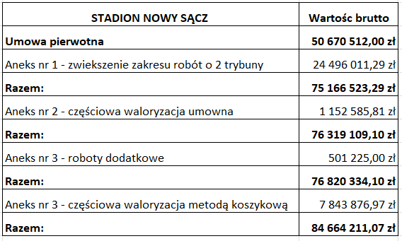

- Jak wskazano powyżej, dotychczas częściowo „zwaloryzowane” przez strony wynagrodzenie na mocy aneksu nr 3 do Umowy z dnia 3 sierpnia 2023 roku podwyższające wynagrodzenie Wykonawcy o kwotę 6.377.135,75 zł netto do ostatecznej kwoty 84.664.211,07 zł brutto w dalszym ciągu pozostaje nieekwiwalentne w porównaniu do zakresu świadczeń Wykonawcy na podstawie Umowy.

  - Wystąpienie nadzwyczajnej zmiany okoliczności po zawarciu Umowy. Istotna zmiana warunków realizacji Umowy w przedmiocie zamówienia publicznego obejmująca wzrost kosztów realizacji Umowy
- Po złożeniu przez Wykonawcę Oferty w dniu 12 maja 2021 roku, jak i zawarciu Umowy w dniu 19 czerwca 2021 roku wystąpiła nieprzewidywalna dla obu Stron zasadnicza zmiana okoliczności mająca bezpośredni wpływ na zmianę warunków realizacji Umowy.
- Zasadnicza zmiana okoliczności polegała przede wszystkim na wystąpieniu Stanu Epidemii oraz wybuchu Wojny na Ukrainie, które o wydarzenia spowodowały bezprecedensowy wzrost czynników cenotwórczych – mających wpływ na dokonaną przez Wykonawcę kalkulację Oferty – obejmujących wzrost cen materiałów i urządzeń i ich pozyskania, kosztów robocizny, w tym usług podwykonawczych oraz wzrost przeciętnego poziomu cen w gospodarce [inflacja] (szerzej opisane poniżej).
- Powyższe zdarzenia mają charakter zewnętrzny, obiektywny, nadzwyczajny (tj. niemożliwy do przewidzenia) i których wystąpieniu nie dało się zapobiec. Spostrzeżenia te odnoszą się do:
  - wystąpienia i utrzymywania się Stanu Epidemii; a następnie
  - nasilania się zjawisk gospodarczych związanych z zaistnieniem i utrzymywaniem się Stanu Epidemii, w tym w szczególności bezprecedensowego wzrostu przeciętnego poziomu cen w gospodarce [inflacja];
  - wybuchu Wojny na Ukrainie;
które wywierają taki wpływ na realizację Umowy, że uzasadniają obecnie konieczność zmiany jej treści.
- Rzeczywiście zaistniała dynamika i kierunek zmian cen nie były możliwe do przewidzenia zarówno przez działającego z zachowaniem najwyższej staranności Wykonawcy, jak i Zamawiającego.
- Mając na uwadze powyższe, zasadne jest obecnie zawarcie pomiędzy stronami kompleksowego aneksu do Umowy regulującego wszystkie – obecnie występujące – skutki zaistnienia ww. nieprzewidzianych okoliczności w aspekcie finansowym poprzez przywrócenie ekwiwalentności świadczeń stron w oparciu o instytucje przewidziane tak w Umowie, jak i w przepisach powszechni obowiązujących, w zakresie w jakim zawarty przez strony aneks nr 3 z dnia 3 sierpnia 2023 roku takiej ekwiwalentności nie przywrócił.
- Szczegółowe uzasadnienie konieczności i możliwości zawarcia aneksu do Umowy, tak faktyczne jak i prawne zostanie opisane w dalszej części niniejszego wniosku.

    - Analiza zmiany okoliczności wywołanej wybuchem Wojny na Ukrainie oraz wystąpieniem i utrzymywaniem się Stanu Epidemii. Wpływ nadzwyczajnych zdarzeń na realizację Umowy
- Na dzień 12 maja 2021 roku, to jest na dzień złożenia Oferty przez Wykonawcę zaoferowana przez niego łączna cena za wykonanie zamówienia wynosiła 50.670.512,00 zł brutto [por. § 20 ust. 1 Umowy]
- Oferta została skonstruowana oraz skalkulowana na podstawie udostępnionych przez Zamawiającego dokumentów przetargowych, jak i w oparciu o zgromadzone przez Wykonawcę dane rynkowe, aktualne w dacie sporządzania Oferty.
- W dniu 24 lutego 2022 roku, Federacja Rosyjska dokonała zbrojnej inwazji na terytorium Ukrainy, co stanowiło początek wojny konwencjonalnej trwającej do chwili obecnej. Wydarzenia te nie tylko pociągnęły za sobą doniosłe skutki społeczne, ale zachwiały ogólną sytuacją geopolityczną na całym świecie, powodując gwałtowne zmiany gospodarcze. Z perspektywy realizacji Zamówienia kluczowe z nich, to ekstraordynaryjne wzrosty cen oraz kosztów związanych z prowadzeniem działalności gospodarczej.
- Z punktu widzenia realizacji Umowy kluczowe czynniki mające bezpośredni wpływ na koszt wykonania Przedmiotu Umowy przez Wykonawcę stanowią przede wszystkim:
  - nadzwyczajny, nieprzewidywalny wzrost cen materiałów i urządzeń i ich pozyskania [stanowiący konsekwencję m.in. ograniczenia dostępności do surowców, nakładania sankcji na Federację Rosyjską i Białoruś, w tym zakazujących eksportu i importu, przerwania łańcuchów dostaw];
  - istotny wzrost kosztów robocizny, w tym usług podwykonawczych [stanowiący konsekwencję m.in. wzrostu presji płacowej wywołanej „galopującą” inflacją oraz znaczącego, gwałtownego odpływu pracowników z Ukrainy (wyjazd w celu obrony kraju)];
  - istotny powszechny wzrost przeciętnego poziomu cen w gospodarce [inflacja].
- Wobec bezprecedensowego wzrostu rzeczywistych kosztów realizacji Zamówienia założenia Oferty stały się nieekwiwalentne w porównaniu do aktualnej wartości świadczenia Wykonawcy realizowanego na podstawie Umowy.
- W konsekwencji Wykonawca musiał ponieść dodatkowe i niemożliwe do przewidzenia koszty realizacji Inwestycji.
- Zakres doznanych przez Wykonawcę zmian kosztów wykonania prac niezbędnych do realizacji Umowy w całości wykracza w konsekwencji poza granice normalnego ryzyka kontraktowego przyjętego w branży budownictwa drogowego. Co więcej, zmiana stosunków ma charakter powszechny, bowiem dotyczy wszystkich uczestników rynku – wykonawców zaangażowanych w zakresie inwestycji infrastrukturalnych, w tym w segmencie inwestycji drogowych.
- Ponadto, skala oraz tempo wzrostów cen i wynagrodzeń w branży budownictwa drogowego istotnie odbiegają od tendencji z okresów wcześniejszych oraz prognoz cenowych dokonywanych przez uczestników rynku. Zmiany te nie były zatem możliwe do przewidzenia przez Wykonawcę i Zamawiającego w chwili kalkulowania oferty oraz zawierania Umowy.
- Wobec nadzwyczajnej zmiany stosunków nastąpiło poważne naruszenie równowagi kontraktowej istniejącej między Stronami w chwili zawierania Umowy. Ostatecznie Zamawiający otrzyma bowiem korzyść z tytułu wykonywania Umowy płacąc z tego tytułu wynagrodzenie o wiele niższe od poniesionych przez Wykonawcę kosztów niezbędnych do wykonania tej Umowy.

    - Okoliczność wystąpienia nadzwyczajnego, nieprzewidywalnego wzrostu cen i kosztów na rynku budownictwa drogowego po złożeniu Oferty i zawarciu Umowy i jej wpływ na realizacje Umowy
- Od czasu sporządzania kalkulacji oraz przygotowania i sposobu skalkulowania Oferty, a następnie zawarcia Umowy doszło do nadzwyczajnej zmiany stosunków na rynku budownictwa drogowego przejawiającej się ekstraordynaryjnym wzroście kosztów materiałów, maszyn, robocizny, w tym usług podwykonawczych, jak i powszechny wzrost przeciętnego poziomu cen w gospodarce [inflacja]. Zjawisko zmian stosunków jest całkowicie niezależne od Stron, jako że wynika z czynników zewnętrznych (Wojna na Ukrainie) i makroekonomicznych.
- Nie ulega wątpliwości, że na przestrzeni realizacji Inwestycji ceny produkcji budowlano montażowej doświadczyły bardzo istotnych wzrostów.
- Jednoznacznie wynika to z publikacji GUS. Odpowiednio:
  - zgodnie z publikacją GUS „Wskaźniki cen produkcji budowlano-montażowej we wrześniu 2022 roku” ceny produkcji budowlano montażowej kształtowały się następująco:

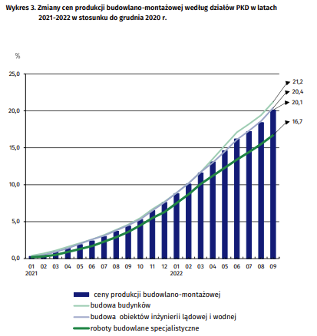

  - zgodnie z najbardziej aktualną publikacją GUS „Wskaźniki cen produkcji budowlano-montażowej w lipcu 2023 roku” ceny produkcji budowlano montażowej kształtowały się następująco:
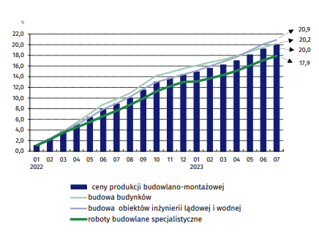
- Powyższe dane potwierdzają zarówno wzrost cen w sektorze budowlano-montażowym w okresie realizacji Umowy, jak i okoliczność, że tendencja wzrostowa cen produkcji budowlano-montażowej utrzymywała się i nadal się utrzymuje.
- Tytułem przykładu, poniżej Wykonawca prezentuje jak wykresy przedstawiające wzrost cen asfaltu drogowego i benzyny (E 95 oraz paliwa diesel) zareagowały na Wojnę na Ukrainie i jak utrzymywały się w okresie realizacji Umowy:
  - notowania giełdowe asfaltu drogowego 35/50 [t]:
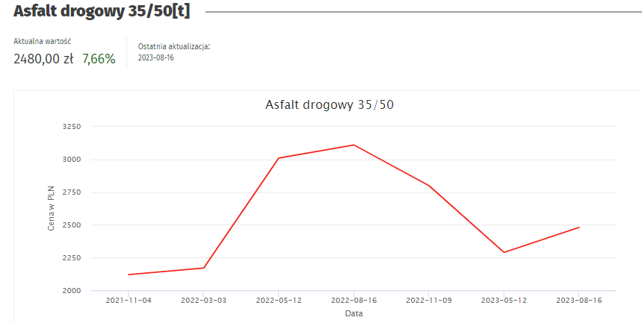

  - notowania giełdowe benzyny E 95
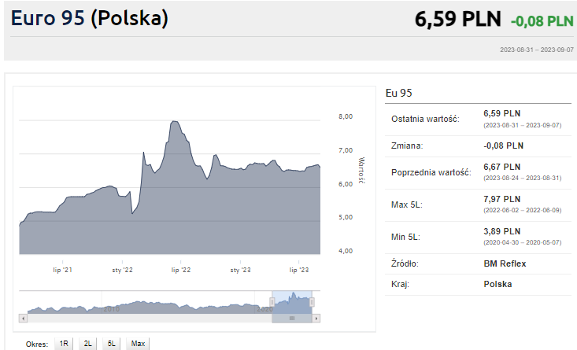

  - notowania giełdowe paliwa diesel
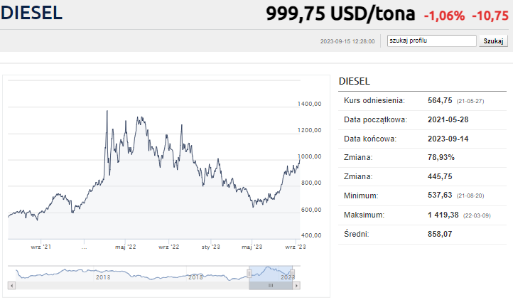

- Powyższe okoliczności, tj. znaczny, niekiedy wręcz nienotowany dotychczas w historii, wzrost cen surowców, materiałów i urządzeń, trudności z dostawami, a także brak siły roboczej, których nie dało się przewidzieć, mają charakter nadzwyczajny, a ich wystąpienie jest niezależne od Wykonawcy oraz Zamawiającego. Wszystkie te okoliczności powodują, że w wyjątkowo trudnej sytuacji znaleźli się wykonawcy, którzy złożyli (kalkulowali) swoje oferty przed wojną, a zamówienia przyjdzie im realizować już po jej wybuchu. W takiej sytuacji znalazł się Wykonawca.
- Gwałtowność wzrostów cen odnotowana na przestrzeni ostatnich miesięcy w sposób oczywisty przekłada się na wzrost kosztów realizacji inwestycji, w tym wzrost kosztów robót będących przedmiotem Umowy.
- Analogiczne wnioski wynikają również z opracowań sporządzonych przez Polski Związek Pracodawców Budownictwa, co prezentują poniższe wykresy.

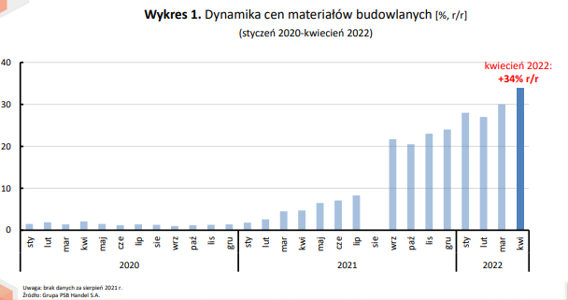
Por. Raport pn. „Bezprecedensowy wzrost cen w budownictwie 3 wykresy” autorstwa dr. D. Kaźmierczaka, Polski Związek Pracodawców Budownictwa, kwiecień 2022 roku, online: https://pzpb.com.pl [online: 16.12.2022].

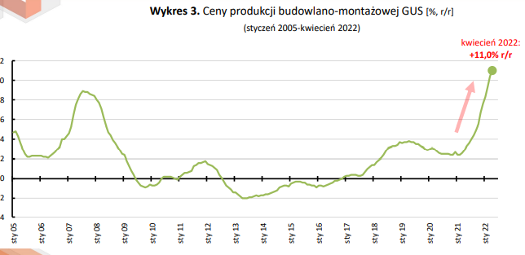
Por. Raport pn. „Bezprecedensowy wzrost cen w budownictwie 3 wykresy” autorstwa dr. D. Kaźmierczaka, Polski Związek Pracodawców Budownictwa, kwiecień 2022 roku, online: https://pzpb.com.pl

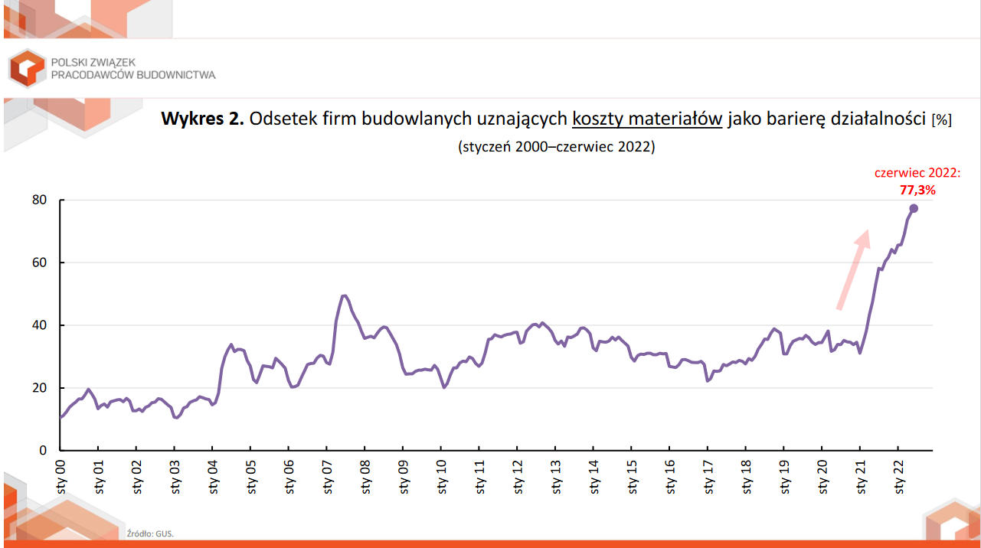
Por. Raport pn. „Co o sytuacji polskiego budownictwa mówią badania koniunktury GUS...? (czerwiec 2022)”, autorstwa dr D. Kaźmierczaka, Polski Związek Pracodawców Budownictwa, dostępny pod adresem: https://pzpb.com.pl/wp-content/uploads/2022/06/PZPB-sektor-budownictwa-czerwiec-2022.pdf

- Przedstawione wyżej wyniki analiz znajdują potwierdzenie w opracowaniach sporządzonych przez Sekocenbud.
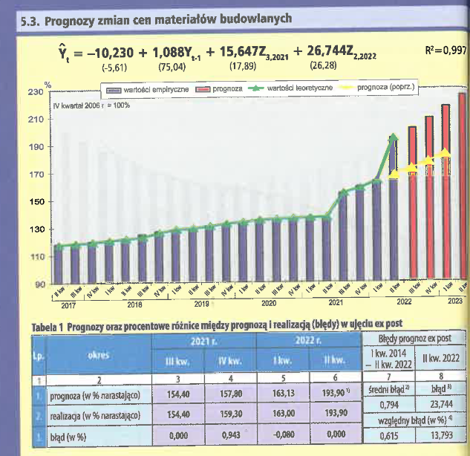

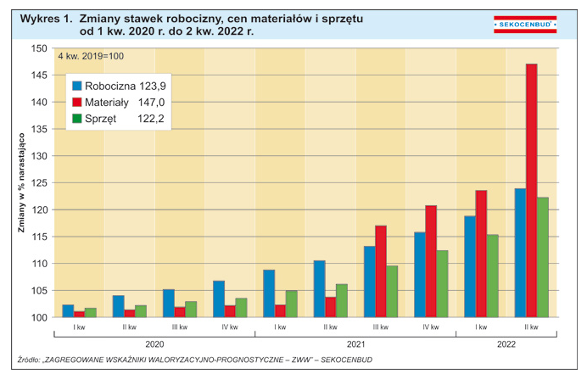

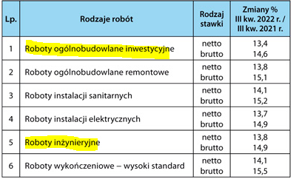

- Najnowsze raporty PZPB „Budownictwo: koszty – dekoniunktura – niepewność” ze stycznia 2023 roku i wskazywane w nim wnioski odnośnie istotnego, nieprzewidywalnego wzrostu cen i kosztów jakie dotknęły Wykonawcę na etapie realizacji inwestycji są konsekwentne.

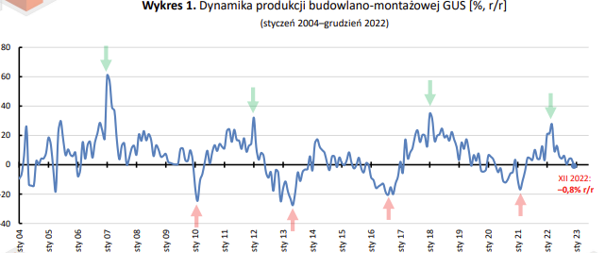

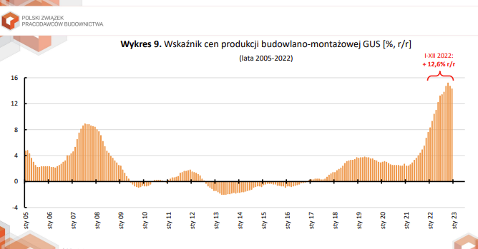

    - Powszechny wzrost przeciętnego poziomu cen w gospodarce [inflacja]
- Niezależnie od powyższego, bezpośrednio w związku z wystąpieniem i utrzymywaniem się Stanu Epidemii, wybuchem Wojny na Ukrainie i ich skutkami mamy do czynienia z istotnym wzrostem przeciętnego poziomu cen w gospodarce (inflacja). Według danych statystycznych i sprawozdawczych najpopularniejszy wskaźnik inflacji stanowi wskaźnik zmiany cen towarów i usług konsumpcyjnych [CPI z ang. consumer price index), obliczany na podstawie średniej ważonej cen towarów i usług nabywanych przez przeciętne gospodarstwo domowe.
- Obserwowany na przestrzeni realizacji inwestycji gwałtowny spadek wartości pieniądza oddaje analiza średniorocznych wskaźników cen towarów i usług konsumpcyjnych za ubiegłe lata.
- Biorąc powyższe pod uwagę, od zawarcia Umowy w dniu 30 września 2021 roku średnioroczny wskaźnik inflacji CPI [w oparciu o wskaźnik cen towarów i usług konsumpcyjnych] kształtował się następująco:
  - w roku 2021 wynosił: + 5,1 % [w porównaniu z rokiem 2020];
  - na wrzesień 2022 roku wyniósł: + 17,2% [w porównaniu z listopadem 2021 roku];
  - na sierpień 2023 roku wyniósł + 10,1% [w porównaniu z sierpniem 2022 roku]
- Obserwowany obecnie, wręcz skokowy wzrost inflacji CPI w okresie realizacji inwestycji, najlepiej obrazuje poniższy wykres pochodzący ze strony NBP:
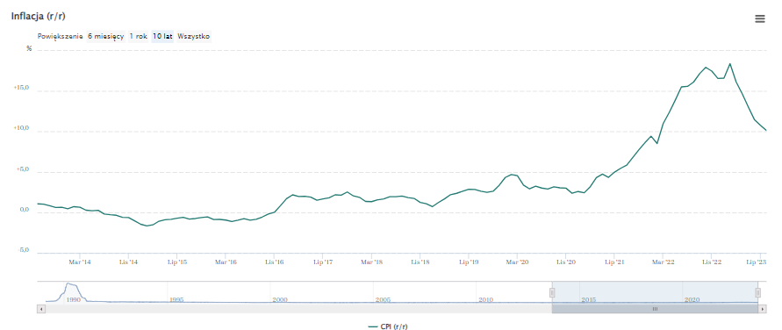

- Niespotykana od ostatnich 20 lat wysokość inflacji oraz stawki minimalnego wynagrodzenia za pracę zmusza Wykonawcę do podnoszenia wynagrodzeń pracownikom zaangażowanym przy realizacji Umowy. Zarazem obecna wartość wynagrodzenia Wykonawcy nie tylko nie oddaje, ale dalece odbiega od dynamiki uwarunkowań rynkowych związanych ze zmianą płac (nie oddając „realnych” zmian płac).
- Dynamikę wynagrodzeń w firmach budowlanych na przestrzeni okresu realizacji inwestycji trafnie obrazuje poniższy wykres pochodzący z raportu PZPB „Budownictwo: koszty – dekoniunktura – niepewność” ze stycznia 2023 roku.

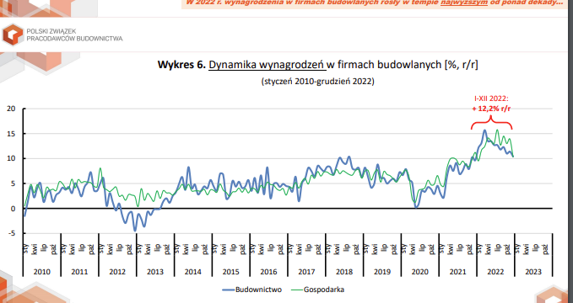

- Powyższe ma istotne znaczenie z punktu widzenia realizacji Umowy, jako że na ostateczną cenę ofertową i ponoszone przez Wykonawcy koszty bezpośredni wpływ mają takie czynniki jak wynagrodzenia monterów, budowlańców i innych pracowników oraz koszty utrzymania urządzeń.

  - Kalkulacja uzasadnionego wzrostu wynagrodzenia Wykonawcy w wyniku nieprzewidywalnych wzrostów cen materiałów i kosztów wykonania
- Punktem wyjścia dla wyliczenia koniecznego i uzasadnionego podwyższenia wynagrodzenia należnego Wykonawcy w aneksie do Umowy jest kalkulacja kosztów z etapu opublikowania ogłoszenia o zamówieniu i składania oferty [w dniu 12 maja 2021 roku].
- Wykonawca składał zapytania i zbierali oferty od dostawców materiałów i sprzętu w fazie przed złożeniem oferty do Zamawiającego. Te dane, po ich wnikliwej analizie były podstawą do przyjęcia cen materiałów do składanej Zamawiającemu oferty oraz poziomu zasadniczych kosztów wykonania całego zakresu prac.
- Z powyższego wynika, iż do założeń kosztorysowych w ramach przygotowywania oferty do przetargu Wykonawca podchodził jako doświadczony wykonawca, mający świadomość, iż w fazie ofertowania do przetargu można przyjąć ceny z przedstawionych przez dostawców ofert z zastrzeżeniem, że niektóre z nich mogą być negocjowane do korzystniejszych dla wykonawców poziomów.
- Do cen materiałów przyjęty został także dodatkowo [w zależności od rodzaju materiałów] przewidywalny w relacji do posiadanych parametrów i danych procentowy wzrost cen związany z przyjęciem w okresie realizacji inflacyjnego [założonego na bazie ostatnich lat] wzrostu kosztów.
- Sposób kalkulacji, przyjęte założenia oraz ich efekt w postaci ostatecznej wyceny zostały zaakceptowane przez Zamawiającego.
- Opierając się na wytycznych przedstawionych przez Zamawiającego w Specyfikacji Warunków Zamówienia do przetargu, prowadząc w fazie przed przetargowej szczegółowe analizy – w tym na podstawie doświadczenia Wykonawcy z analogicznych realizacji – przyjęte zostały prawidłowe założenia pozwalające zrealizować Przedmiot Umowy. Niemożliwe jednak było przewidzenie wzrostu cen, który nastąpił w wyniku Wojny na Ukrainie.
- Wojna na Ukrainie rzutowała nie tylko na dostępność oraz ceny materiałów i urządzeń, ale również na koszty Wykonawcy (tj. niezależne od wycen podwykonawców czy poddostawców), związane m.in. z kosztami robocizny i powszechnym wzrostem przeciętnego poziomu cen w gospodarce [inflacja]. Tym samym wniosek Wykonawcy o zawarcie aneksu obejmującego zwiększenie kwoty kontraktowej jest uzasadniony w całości.
- Mając na uwadze powyższe, Wykonawca w oparciu o wskazane zmienne i założenia z etapu przetargu w odniesieniu do obecnych cen rynkowych wskazuje na wzrost kosztów realizacji inwestycji spowodowany wpływem nadzwyczajnej zmiany okoliczności przynajmniej o kwotę 112.548.539,47 zł brutto.
- Ww. kwota wzrostu realizacji inwestycji została opracowana na podstawie rzeczywistych, faktycznych wyliczeń w oparciu o kosztorysy szczegółowe.
- Wzrost kosztów realizacji inwestycji dotyczy:
  - Wykonania dokumentacji projektowej;
  - Obsługi projektowej i geotechnicznej;
  - Zaplecza budowy;
  - Opłaty najmu stadionów zastępczych oraz otrzymania murawy na czas budowy;
  - Robót budowlanych i drogowych;
  - Robót instalacyjnych w zakresie branż wod-kan, c.o. wentylacji i klimatyzacji;
  - Robót instalacyjnych w zakresie branży elektrycznej
  - Wyposażenia zgodnie z PFU
co prezentuje poniższa tabela stanowiąca zbiorcze zestawienie kosztorysów:
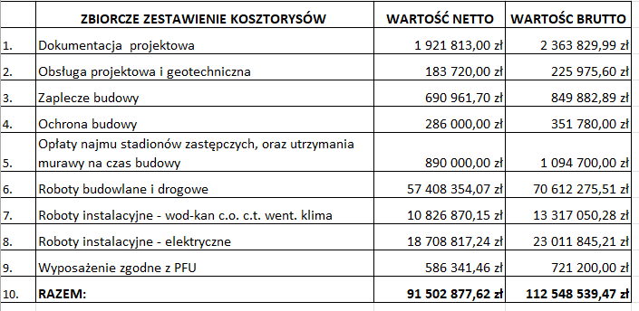

- Wykonawca wskazuje, że kosztorysy szczegółowe stanowią załącznik do niniejszego pisma.
- Wykonawca informuje, że pozostaje do dyspozycji Zamawiającego w zakresie ewentualnego wyjaśnienia wszelkich innych wątpliwości, które mogłyby powstać w zakresie analizy ww. wyliczenia waloryzacji wynagrodzenia Wykonawcy.

- UZASADNIENIE PRAWNE
  - Uwagi ogólne
- Wobec zaistniałej sytuacji kontraktowej, tj. przedstawionej wyżej nadzwyczajnej zmiany okoliczności po zawarciu Umowy, obecnie zachodzi konieczność dostosowania warunków Umowy w celu umożliwienia jej dalszej realizacji.
- Wskazane poniżej i bardziej szczegółowo opisane w dalszej części wniosku postanowienia Umowy, jak i przepisy prawa materialnego potwierdzają dopuszczalność – jak i po części obowiązek Zamawiającego – dokonania przez Strony wnioskowanej przez Wykonawcy zmiany treści Umowy zgodnie z propozycją Wykonawcy.
- Odpowiednio, zmiana Umowy zgodnie z wnioskiem Wykonawcy jest dopuszczalna na podstawie w szczególności:
  - art. 455 ust. 1 pkt 4) p.z.p. dopuszczającego zmianę wynagrodzenia, gdy jej konieczność została spowodowana okolicznościami, których zamawiający, działając z należytą starannością, nie mógł przewidzieć, o ile zmiana nie modyfikuje ogólnego charakteru umowy a wzrost ceny spowodowany każdą kolejną zmianą nie przekracza 50% wartości pierwotnej umowy[j.w.];
  - art. 15r. ust. 4 Tarczy Antykryzysowej nakazującego zamawiającemu dokonanie zmiany umowy, w przypadku gdy zostanie stwierdzone oddziaływanie okoliczności związanych z wystąpieniem COVID-19 na należyte wykonanie umowy w zw. z art. 455 ust. 1 pkt 4) p.z.p [j.w.];
  - art. 48 ust. 1 ustawy z dnia 7 października 2022 roku o zmianie niektórych ustaw w celu uproszczenia procedur administracyjnych dla obywateli i przedsiębiorców dopuszczający zmianę umowy w sprawie zamówienia publicznego, w tym w zakresie zmiany wysokości wynagrodzenia wykonawcy w związku z istotną zmianą cen materiałów lub kosztów związanych z realizacją zamówienia publicznego, których zamawiający, działając z należytą starannością, nie mógł przewidzieć;
  - art. 632 § 2 k.c. dopuszczającego dokonanie sądowej waloryzacji wynagrodzenia ryczałtowego, jeżeli wskutek zmiany stosunków, której nie można było przewidzieć, wykonanie robót budowlanych groziłoby przyjmującemu zamówienie rażącą stratą[j.w.];
  - art. 357¹ k.c. dopuszczającego dokonanie przez sąd zmiany wysokości świadczenia, jeżeli z powodu nadzwyczajnej zmiany stosunków spełnienie świadczenia byłoby połączone z nadmiernymi trudnościami albo groziłoby jednej ze stron rażącą stratą, czego strony nie przewidywały przy zawarciu umowy.
- Poniżej zostaną omówione przesłanki, których spełnienie umożliwia zastosowanie wymienionych podstaw waloryzacji wynagrodzenia.

  - Przesłanki Zastosowania art. 455 ust. 1 pkt 4 p.z.p.
- Cel omawianej instytucji został wskazany w preambule implementowanej do polskiego porządku prawnego dyrektywy 2014/24/UE Parlamentu Europejskiego i Rady Unii Europejskiej: „instytucje zamawiające mogą napotkać okoliczności zewnętrzne, których nie mogły przewidzieć w momencie udzielania zamówienia, w szczególności gdy zamówienie jest wykonywane przez dłuższy czas. W takim przypadku niezbędny jest pewien stopień elastyczności w celu dostosowania umowy do tych okoliczności bez konieczności przeprowadzania nowego postępowania o udzielenie zamówienia”.
- Na gruncie niniejszego stanu faktycznego mamy do czynienia nie tylko ze wystąpieniem przesłanek niezbędnych do zmiany umowy, o których mowa w art. 455 ust. 1 pkt 4 p.z.p. – co zostało wykazane poniżej – ale także z pełną realizacją celu przedmiotowej instytucji.
- Zgodnie z art. 455 ust. 1 pkt 4 p.z.p. [analogicznie jak na gruncie art. 144 ust. 1 pkt 3 „Dawnego p.z.p.”] zmiana umowy jest możliwa, o ile spełnione zostaną łącznie następujące warunki:
  - zaistnieje konieczność zmiany umowy;
  - konieczność zmiany umowy jest spowodowana okolicznościami, których zamawiający, działając z należytą starannością, nie jest w stanie przewidzieć;
  - wzrost ceny spowodowany zmianą nie przekracza 50% wartości pierwotnie umowy;
  - zmiany postanowień umownych nie modyfikują ogólnego charakteru umowy.

    - Konieczność zmiany umowy
- Zgodnie ze stanowiskiem prezentowanym w doktrynie:
„Zmiana umowy będzie konieczna w przypadku, kiedy jej dokonanie jest uzasadnione wystąpieniem nowych, nieprzewidywanych w momencie wszczęcia postępowania okoliczności (przy zachowaniu należytej staranności) i jednocześnie jest wymagana z punktu widzenia prawidłowego wykonania umowy, zgodnie z jej pierwotnymi celami i założeniami, lub zmierza do przywrócenia równowagi ekonomicznej stron, naruszonej wystąpieniem nowych okoliczności”.
- Z uwagi na nadzwyczajny wzrost cen materiałów i usług budowlanych opisany powyżej, Wykonawca nie tylko nie osiągnął zakładanego zysku, ale także byłby zmuszony do współfinansowania Inwestycji z własnych środków. Sytuacja ta rażąco narusza równowagę ekonomiczną stron i prowadzi do drastycznego pogorszenia sytuacji finansowej Wykonawcy.
- Zamawiający bowiem otrzyma korzyść z tytułu wykonywania Umowy (uzyska zamówiony obiekt w zamian za wynagrodzenie o wiele niższe niż wysokość poniesionych przez Wykonawcę kosztów niezbędnych do wykonania Umowy), natomiast Wykonawca nie tylko nie osiągnie planowanego zysku, ale poniesie stratę.
- Należy podkreślić, iż art. 455 ust. 1 pkt 4 p.z.p. nie wymaga wystąpienia po stronie Wykonawcy przesłanki „rażącej straty” (art. 632 § 2 KC, art. 357 ¹ KC) lub „nadmiernych trudności” wiążących się ze spełnieniem świadczenia (art. 357 ¹ KC).
- W przedmiotowym stanie faktycznym skutki nadzwyczajnego nieprzewidywalnego wzrostu cen powinny obciążać przede wszystkim Zamawiającego, który uzyska do swojego majątku obiekt i rezultaty prac o wyższej (aktualnej) wartości. Jak wskazano w orzecznictwie: „zasady słuszności i sprawiedliwości wymagają by obie strony poniosły konsekwencje wzrostu kosztów budowy (…) wynikającego z nadzwyczajnych, uwarunkowanych zjawiskami rynkowymi, których strony nie mogły przewidzieć mimo dołożenia należytych starań”. Dlatego też zmiana Umowy na podstawie art. 455 ust. 1 pkt 4 p.z.p. powinna doprowadzić do sytuacji, w której Zamawiający – czyniąc zadość wymogowi przywrócenia równowagi kontraktowej Stron podwyższy wynagrodzenia o wartość dodatkowych kosztów ponoszonych przez Wykonawcę.
- Mając na uwadze powyższe oczywiste jest, że w związku z zaistniałymi po złożeniu Oferty wzrostami cen rynkowych materiałów i innych czynników produkcji budowlanej potrzebnych do zrealizowania Inwestycji doszło do „do naruszenia równowagi kontraktowej” Stron wynikającej z zawartej Umowy.
- Strony rozłożyły bowiem na mocy Umowy ryzyka i korzyści z tytułu realizacji prac budowlanych nią objętych, w sposób zapewniający równowagę kontraktową. Ekstraordynaryjne wzrosty cen materiałów i innych czynników produkcji budowlanej, zrujnowały natomiast pierwotne kalkulacje dotyczące korzyści, które Umowa miała zapewnić Wykonawcy.
- Wykonawca dozna zatem daleko idących strat z tytułu realizacji Umowy, podczas gdy Zamawiający – w przypadku braku dokonania zmian do Umowy – otrzyma zamówiony obiekt budowlany, za który – gdyby obecnie zawierał umowę z Wykonawcą lub innym podmiotem – zapłaciłby o wiele wyższe wynagrodzenie. Każdy z oferentów ubiegających się obecnie o realizację przedmiotu Umowy musiałby bowiem uwzględnić w oferowanym wynagrodzeniu aktualny koszt związany z nabyciem materiałów, który jest istotnie wyższy niż koszt z tego tytułu zakładany na etapie sporządzania Oferty. W konsekwencji, także przesłanka „konieczności zmiany Umowy” została spełniona w niniejszej sprawie.

    - Okoliczności, których Zamawiający, działając z należytą starannością nie był w stanie przewidzieć
      - Definicja „nieprzewidywalnych okoliczności”
- Na wstępie, należy zaznaczyć, że zgodnie z art. 455 ust. 1 pkt 4 p.z.p. zmiany, które zamawiający mógł przewidzieć powinny znaleźć się w ogłoszeniu o zamówieniu albo SWIZ w postaci jednoznacznych postanowień umownych. Tym samym, okoliczności, które nie zostały uwzględnione w umowie i jednocześnie powodują konieczność jej zmiany, należy utożsamiać z okolicznościami, których Zamawiający nie był w stanie przewidzieć.
- Należy zwrócić uwagę, iż art. 455 ust. 1 pkt 4 p.z.p. odwołuje się do przesłanki przewidywalności zmiany okoliczności przez zamawiającego, nie zaś przez wykonawcę.
- W motywie 109 preambuły dyrektywy 2014/24/UE wskazano zarazem, iż przewidywalność z perspektywy instytucji zamawiającej powinna być oceniana „z uwzględnieniem dostępnych jej środków, charakteru i cech tego konkretnego projektu, dobrych praktyk w danej dziedzinie oraz konieczności zagwarantowania odpowiedniej relacji pomiędzy zasobami wykorzystanymi na przygotowanie postępowania o udzielenie zamówienia a jego przewidywalną wartością”.
- Niezależnie od tego, należy podkreślić, że w tym przypadku nie chodzi o sytuację, w której zamawiający konieczności zmiany nie przewidział, lecz o sytuację, w której nie miał możliwości przewidzenia takiej zmiany.
- Przesłanka niemożności przewidzenia musi więc być rozpatrywana w kategoriach obiektywnych. Jak przyjmuje Krajowa Izba Odwoławcza:
„przez niemożność przewidzenia w chwili zawarcia umowy okoliczności skutkujących koniecznością dokonywania w niej zmian, nie należy rozumieć zdarzenia nie przewidywanego przez strony, lecz zdarzenie którego zaistnienie w normalnym toku rzeczy było mało prawdopodobne, przy czym niemożliwość przewidywalności określonych zdarzeń przez Zamawiającego powinna być określona w sposób obiektywny”.

      - Wzrost cen materiałów i kosztów wykonania Zadania po zawarciu Umowy między Wykonawcą a Zamawiającym jako „nieprzewidywalna okoliczność” w rozumieniu 455 ust. 1 pkt 4 p.z.p.
- W stanie faktycznym tej sprawy zarówno istotny wzrost cen materiałów i kosztów wykonania spowodowany skutkami pandemii Covid-19, jak i dalszy istotny wzrost cen materiałów i kosztów (od 24 lutego 2022 roku) będący następstwem wojny na Ukrainie były okolicznościami obiektywnie nieprzewidywalnymi dla Zamawiającego w chwili zawarcia z Wykonawcą Umowy (19 czerwca 2021 roku).
- Przesłanki zmiany umowy na podstawie art. 455 ust. 1 pkt 4 p.z.p. zostały ukształtowane przez ustawodawcę w sposób łagodniejszy niż przesłanki sądowej zmiany umowy określone w art. 357 ¹ KC i art. 632 § 2 KC.
- Po pierwsze, art. 357¹ KC wymaga wystąpienia „nadzwyczajnej zmiany stosunków”, a art. 632 § 2 KC „zmiany stosunków, której nie można było przewidzieć”, podczas gdy w myśl art. 455 ust. 1 pkt 4 p.z.p. zmiana umowy dopuszczalna jest w razie wystąpienia „okoliczności, których zamawiający, działając z należytą starannością, nie mógł przewidzieć”.
- Zważywszy na ukształtowany w orzecznictwie Sądu Najwyższego pogląd, iż zdarzenie w postaci nieprzewidywalnej „zmiany stosunków”, o której mowa w art. 632 § 2 KC może zawierać w sobie mniej elementów niezwykłości niż „nadzwyczajna zmiany stosunków” w rozumieniu art. 357¹ KC zważywszy na dostrzegalne różnice semantyczne między tymi przepisami, to zdarzenie określone w art. art. 455 ust. 1 pkt 4 p.z.p. jako „okoliczności, których zamawiający, działając z należytą starannością, nie mógł przewidzieć” owych elementów ekstraordynaryjności może zawierać jeszcze mniej.
- Mimo, że ani w art. 455 ust. 1 pkt 4 p.z.p. ani w dyrektywach (por. art. 72 ust. 1 lit. c dyrektywy 2014/24/UE i oraz art. 89 ust. 1 lit. c dyrektywy 2014/25/UE) nie odwołano się do kategorii pojęciowej „zmiany stosunków”, nieprzewidywalne wzrosty cen i kosztów wykonania w okresie od dnia złożenia przez Wykonawcę Oferty do chwili obecnej zaistniałe w przedmiotowym stanie faktycznym miały niewątpliwie charakter „zmiany stosunków”.
- Zgodnie z utrwalonym w orzecznictwie Sądu Najwyższego poglądem do kategorii „zmian stosunków” zaliczany jest istotny wzrost cen materiałów i usług budowlanych następujący po zawarciu umowy.
- W orzecznictwie wskazuje się także, że: „gwałtowny wzrost cen materiałów i usług budowlanych po długim, blisko 10-letnim okresie ich stabilizacji, może być uznany za nieprzewidywalną - w chwili zawierania umowy - okoliczność uzasadniającą zmianę wynagrodzenia ryczałtowego”.
- W świetle powyższych poglądów nie pozostawia wątpliwości, że zmiana cen materiałów budowlanych może być uznana za „nieprzewidywalną okoliczność”, która uprawnia do zmiany Umowy na podstawie art. 455 ust. 1 pkt 4 p.z.p.
- Również wybuch wojny na Ukrainie, skutkujący dalszym wzrostem cen materiałów i kosztów wykonania miał charakter okoliczności nieprzewidywalnej dla Zamawiającego. Znalazło to jednoznaczne potwierdzenia w opinii Prezesa Urzędu Zamówień Publicznych w sprawie dopuszczalności zmiany umowy o zamówienie publiczne w związku z okolicznościami, których zamawiający, działając z należytą starannością nie mógł przewidzieć (art. 455 ust. 1 pkt 1 i 4 oraz art. 455 ust. 2 ustawy Pzp) z dnia 24 marca 2022 roku („Opinia Prezesa UZP”):
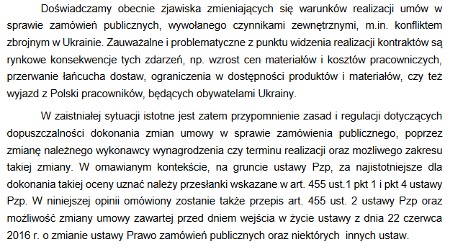

- Zgodnie z niebudzącą wątpliwości konkluzją Opinii „konflikt zbrojny w Ukrainie, jago zasięg oraz transgraniczne, gospodarcze skutki, zakwalifikować można jako zewnętrzne zjawisko, którego nie można było przewidzieć, pomimo zachowania należytej staranności”. Bez wątpienie też zasygnalizowane powyżej zjawiska rzeczywiście wpływają na proces realizacji umowy i powodują, że jej zmiana w zakresie wysokości wynagrodzenia jest zasadna i konieczna.
- W Opinii Prezesa UZP stwierdzono, że:
„strony umowy o zamówienie publiczne mogą skorzystać z uprawnienia przewidzianego dyspozycją art. 455 ust. 1 pkt 4 ustawy Pzp również w przypadku, w którym nie przewidziały w umowach odpowiednich postanowień w postaci klauzul waloryzacyjnych lub przeglądowych. Skorzystanie z możliwości wprowadzenia modyfikacji do umowy na podstawie art. 455 ust. 1 pkt 4 ustawy Pzp nie jest również wykluczone w okolicznościach, gdy zamawiający przewidział klauzulę waloryzacyjną lub określone klauzule pozwalające na zmianę umowy w oparciu o dyspozycję art. 455 ust. 1 pkt 1 ustawy Pzp, ale są one niewystarczające do zniwelowania niemożliwych do przewidzenia skutków spowodowanych zmianą okoliczności realizacji umowy lub niemożliwym do przewidzenia zakresem zmiany”
- Jak wskazuje orzecznictwo, nieprzewidywalność oznacza niemożność przewidzenia danej okoliczności przez podmiot działający z należytą starannością:
„pojęcie niemożliwych do przewidzenia okoliczności odnosi się do okoliczności, których nie można było przewidzieć pomimo odpowiednio starannego przygotowania pierwotnego postępowania o udzielenie zamówienia przez instytucję zamawiającą, z uwzględnieniem dostępnych jej środków, charakteru i cech tego konkretnego projektu, dobrych praktyk w danej dziedzinie oraz konieczności zagwarantowania odpowiedniej relacji pomiędzy zasobami wykorzystanymi na przygotowanie postępowania a jego przewidywalną wartością”.
- W doktrynie wskazuje się, że wymóg należytej staranności oznacza, że:
„przygotowując postępowanie o udzielenie zamówienia i określając w nim przedmiot zamówienia oraz warunki jego realizacji, a następnie wybierając najkorzystniejszą ofertę i zawierając umowę, zamawiający dopełnił wszelkich obowiązków wynikających z przepisów, dogłębnie przeanalizował swoje potrzeby, prawidłowo ocenił otoczenie społeczno-gospodarcze i warunki funkcjonowania rynku związanego z przedmiotem zamówienia oraz zasadnie uważał, że istotne elementy umowy są określone w sposób odpowiedni”.
- Innymi słowami, „nieprzewidywalność” nie oznacza, że dany podmiot nie przewidział okoliczności, ale iż nie miał możliwości jej przewidzenia.
- Jednocześnie nie sposób przyjąć, aby wykonawca albo zamawiający działający z należytą starannością był w stanie przewidzieć wszelkie zmiany cen materiałów budowlanych „nawet starannie kalkulujący przedsiębiorca nie zawsze jest w stanie przewidzieć nagły wzrost materiałów budowlanych o znacznej skali, mimo określonych, wcześniejszych zaszłości na rynku budowlanym. Nie ma bowiem powodu do sugestii, że są to przewidywalne zmiany cykliczne”.
- Ponadto jak wskazuje się w orzecznictwie, wykonawca ani zamawiający nie są obowiązani do spekulowania co do przyszłych cen – powinni raczej opierać się na prognozach dostępnych w momencie zawierania umowy (składania oferty).
- Jak wskazano wyżej, Wykonawca, uwzględnił przy kalkulacji oferty także możliwe wówczas obiektywnie do przewidzenia wzrosty cen i kosztów wykonania. „Nie można zakładać, że podmiot trudniący się wykonywaniem robót drogowych będzie jednocześnie przyjmował za podstawy swoich kalkulacji kosztowych takie zmiany cen produktów, jakie przyjmują spekulanci czy też podmioty zawodowo trudniące się kupnem i sprzedażą materiałów ropopochodnych na giełdach, osiągając zyski lub generując straty w oparciu o opracowywane krótko lub długookresowe prognozy. Podmiot wykonujący roboty drogowe jest przede wszystkim podmiotem profesjonalnie realizującym wykonawstwo w zakresie robót budowlanych, a nie graczem giełdowym. Nie można w związku z tym czynić pod jego adresem zarzutów o możliwości przewidzenia nagłych skoków cen tylko dlatego, że w historii takie skoki kiedyś już występowały”.
- W realiach niniejszej sprawy z pewnością za „zdarzenie którego zaistnienie w normalnym toku rzeczy było mało prawdopodobne”, „przekraczające standardowe ryzyka związane z realizacją kontraktu o określonym charakterze”, „wykraczające poza normalne warunki życia gospodarczego i społecznego”, „zewnętrzne w stosunku do stron umowy i w pełni od nich niezależne” należy uznać drastyczny wzrost cen materiałów budowlanych o charakterze powszechnym, którego skalę potwierdzają dane przedstawionej w pierwszej części pisma (z powodu m.in. pandemii COVID – 19 oraz wojny na Ukrainie).
- Jednocześnie analiza wszystkich przedstawionych danych prowadzi do wniosku, iż gwałtowny wzrost cen nieprzewidywalny w kontekście dotychczasowych danych i sytuacji rynkowej rozpoczął się w III kwartale 2021 roku, a więc po złożeniu Oferty przez Wykonawcę.
- Ani Wykonawca, ani Zamawiający nie byli w stanie przewidzieć faktycznie zaistniałego wzrostu cen i w konsekwencji (spowodowanego nim) wzrostu kosztów realizacji Inwestycji, gdyż zarówno w czasie kalkulowania i składania Oferty, jak i w czasie zawierania Umowy brakowało symptomów, które wskazywałyby na tak dynamiczne wzrosty cen. Jak zauważa w tym kontekście Sąd Najwyższy: „nawet starannie kalkulujący przedsiębiorca budowlany nie zawsze jest w stanie przewidzieć nagły wzrost cen materiałów budowlanych o znacznej skali”. W konsekwencji nie mieści się w granicach „typowego ryzyka gospodarczego” Wykonawcy poniesienie finansowych konsekwencji wzrostów kosztów pozyskania czynników produkcji, których nie mógł przewidzieć.

    - Wartość waloryzacji nie będzie przekraczać 50% wartości zamówienia określonej pierwotnie w umowie
- Według szacunków Wykonawcy propozycja zmiany wartości wynagrodzenia nie przekracza 50% wartości zamówienia określonej pierwotnie w Umowie.
- Wnioskowana w niniejszym piśmie zasadna waloryzacja wynagrodzenia zakłada jego wzrost z dotychczasowej kwoty 84.664.211,07 zł brutto do kwoty 112.548.539,47 zł brutto.

    - Zawarcie wnioskowanego aneksu nie spowoduje modyfikacji ogólnego charakteru prawnego zawartej Umowy
- Za zmianę charakteru umowy należy uważać zmianę przedmiotu zamówienia lub zmianę rodzaju zamówienia. Zgodnie z treścią dyrektywy, która została zaimplementowana do prawa polskiego w treści p.z.p.: „nie może to [zmiana umowy w oparciu o art. 455 ust 1 pkt 4 p.z.p.] jednak mieć zastosowania w sytuacjach, w których modyfikacja powoduje zmianę charakteru całego zamówienia, na przykład przez zastąpienie zamawianych robót budowlanych, dostaw lub usług innym przedmiotem zamówienia lub przez całkowitą zmianę rodzaju zamówienia, ponieważ w takiej sytuacji można zakładać hipotetyczny wpływ na wynik”.
- W przypadku wprowadzenia do Umowy zmian, o które wnioskuje Wykonawca nie dojedzie więc do zmiany charakteru Umowy. Przedmiot Zamówienia pozostanie bowiem taki sam, tj. „Realizacja inwestycji stadionu miejskiego w Nowym Sączu przy ul. Kilińskiego wraz z wyposażeniem, infrastrukturą i zagospodarowaniem terenów i otoczenia Inwestycji – realizacja w trybie zaprojektuj i wybuduj”. Zmianie ulegnie wyłącznie wynagrodzenie Wykonawcy.
- Podkreślenia jednocześnie wymaga, że omawiana zmiana umowy nie jest ograniczona przedmiotowo. Tym samym, konieczność zmiany umowy na podstawie omawianego przepisu może spowodować jakąkolwiek rodzajowo zmianę umowy, w tym zmianę wysokości wynagrodzenia wykonawcy.
- Powyższe zapatrywanie znajduje swoje odbicie w doktrynie:
  - „omawiana przesłanka nie jest jednak ograniczona przedmiotowo. Lege non distinguente konieczność zmiany może spowodować każdą rodzajowo zmianę umowy w sprawie zamówienia publicznego, w tym nawet zmianę wynagrodzenia”,
  - „co do zakresu przedmiotowego wprowadzanych zmian —jeśli uzasadniona będzie dopuszczalność ich wprowadzenia — może on obejmować wszystkie postanowienia umowy, w tym również ceny i pozostałe elementy, które służyły do oceny oferty jako kryteria”.

  - Obowiązek Zamawiającego dokonania zmiany Umowy w uzgodnieniu z Wykonawcą na podstawie art. 15r ust. 4 Tarczy Antykryzysowej
- Zawarcie wnioskowanego aneksu do Umowy jest dopuszczalne dodatkowo także w oparciu o art. 15r ust. 4 Tarczy Antykryzysowej. Zgodnie ze stanowiskiem Krajowej Izby Odwoławczej „Przepis ten przyznaje obu stronom umowy możliwość powoływania się na okoliczności związane z COVID-19, wykazanie ich, a następnie umożliwia ich zmianę”.
- Stosownie do art. 15r ust. 4 Tarczy Antykryzysowej Zamawiający, po stwierdzeniu, że okoliczności związane z wystąpieniem COVID-19 wpływają na należyte wykonanie umowy w sprawie zamówienia, w uzgodnieniu z wykonawcą dokonuje zmiany umowy, o której mowa w art. 144 ust. 1 pkt 3 p.z.p., w szczególności przez:
  - zmianę terminu wykonania umowy lub jej części, lub czasowe zawieszenie wykonywania umowy lub je części,
  - zmianę sposobu wykonywania dostaw, usług lub robót budowlanych,
  - zmianę zakresu świadczenia wykonawcy i odpowiadającą jej zmianę wynagrodzenia lub sposobu rozliczenia wynagrodzenia wykonawcy
- o ile wzrost wynagrodzenia spowodowany każdą kolejną zmianą nie przekroczy 50% wartości pierwotnej umowy.
- Powyższy katalog zmian umowy w sprawie zamówienia publicznego na podstawie art. 15r ust. 4 Tarczy Antykryzysowej ma charakter otwarty. Tym samym ustawodawca nie wyłączył możliwości zmiany umowy tylko w zakresie wynagrodzenia Wykonawcy, o ile okoliczności związane z wystąpieniem COVID-19 wpływają na należyte wykonanie Umowy.
- Artykuł 15r ust. 4 Tarczy Antykryzysowej jest skorelowany z postanowieniami art. 455 ust. 1 pkt 4) p.z.p. Należy przy tym zauważyć, że treść wymienionego przepisu odpowiada treści art. 144 ust. 1 pkt 3) dawnej ustawy p.z.p. Należy bowiem przyjąć, że
„fakt wystąpienia COVID-19 sam w sobie może być uznany za okoliczność, której zamawiający, działając z należytą starannością, nie mógł przewidzieć, o której mowa w art. 144 ust. 1 pkt 3 p.z.p”.
- Przepis ten stanowi więc gwarancję tak dla zamawiających, jak i wykonawców realizujących zamówienia publiczne, że „postanowienia umów w sprawach o zamówienia publiczne będą uwzględniały zmiany warunków społeczno-gospodarczych wywołanych pandemią COVID-19, która wpłynęła negatywnie na możliwość wykonania obowiązków umownych”.
- Niewątpliwie pandemię COVID-19 należy oceniać jako zdarzenie nadzwyczajne oraz niemożliwe do przewidzenia. Ze względu na moc oddziaływania pandemii COVID-19, zarówno Wykonawca, jak i Zamawiający nie byli w stanie zniwelować skutków omawianego zdarzenia.
- Z pewnością nie budzi wątpliwości pogląd, że pandemia COVID-19 oraz jej skutki były nieprzewidywalne. W szczególności:
  - „zdarzenie natury społecznej jak epidemia, wymieniania w cytowanym wyżej orzeczeniu [por. wyrok Sądu Najwyższego z dnia 8 marca 2018 roku, II CSK 303/17 – dop. wł. Wykonawcy], należy do grupy zdarzeń niezwykłych, wyjątkowych, a także niemożliwym do przewidzenia przez strony w momencie zawierania umowy, przed nastąpieniem epidemii”,
  - „zawierając umowę najmu żadna ze stron nie mogła przewidzieć, że w sposób nagły i niemożliwy do zapobieżenia, epidemia koronawirusa (...) dokona tak istotnej modyfikacji łączącego je stosunku prawnego”.
- Obok powyższego należy wskazać, że art. 15r ust. 4 Tarczy Antykryzysowej nakłada na zamawiającego obowiązek dokonania zmian umowy, w przypadku wykazania, że okoliczności związane z epidemią COVID-19 mają wpływ na należyte wykonanie umowy.
- Pierwotne brzmienie art. 15r ust. 4 Tarczy Antykryzysowej zakładało możliwość [fakultatywność] dokonania zmiany umowy o zamówienie publiczne wobec stwierdzenia wpływu COVID-19 na jej należyte wykonywanie. Odpowiednio:
„Zamawiający, po stwierdzeniu, że okoliczności związane z wystąpieniem COVID-19, o których mowa w ust. 1, mogą wpłynąć lub wpływają na należyte wykonanie umowy, o której mowa w ust. 1, może w uzgodnieniu z wykonawcą dokonać zmiany umowy, o której mowa w art. 144 ust. 1 pkt 3 ustawy z dnia 29 stycznia 2004 r. - Prawo zamówień publicznych, […].”
- Z dniem 24 czerwca 2020 roku wprowadzono zmianę art. 15r ust. 4 Tarczy Antykryzysowej, poprzez wprowadzenie obowiązku [obligatoryjnie] zmiany umowy o zamówienie publiczne w przypadku stwierdzenia wpływu okoliczności związanych z COVID-19 na należyte wykonanie umowy. Odpowiednio:
„Zamawiający, po stwierdzeniu, że okoliczności związane z wystąpieniem COVID-19, o których mowa w ust. 1, wpływają na należyte wykonanie umowy, o której mowa w ust. 1, w uzgodnieniu z wykonawcą dokonuje zmiany umowy, o której mowa w art. 144 ust. 1 pkt 3 ustawy z dnia 29 stycznia 2004 r. - Prawo zamówień publicznych [obecnie: art. 455 ust. 1 pkt 4 ustawy z dnia 11 września 2019 r. - Prawo zamówień publicznych – dop. wł. Wykonawcy], […].”
- Obecnie, zmiana umowy o zamówienie publiczne nie zależy już wyłącznie od swobodnego uznania zamawiającego. W przypadku stwierdzenia wpływu okoliczności związanych z COVID-19 na należyte wykonywanie umowy [warunki realizacji zamówienia], zamawiający – adresat wyraźnie oznaczony w treści przepisu – pozostaje zobligowany do zmiany umowy o zamówienie publiczne w uzgodnieniu z wykonawcą.

  - Dopuszczalność i zasadność zmiany umowy na podstawie ustawy z dnia 7 października 2022 roku o zmianie niektórych ustaw w celu uproszczenia procedur administracyjnych dla obywateli i przedsiębiorców
- Niezależnie od powyższego, dodatkową podstawą prawną zmiany Umowy poprzez zmianę wysokości wynagrodzenia Wykonawcy są przepisy ustawy z dnia 7 października 2022 roku o zmianie niektórych ustaw w celu uproszczenia procedur administracyjnych dla obywateli i przedsiębiorców, Dz.U.2022.2185 z dnia 2022.10.26 [„Ustawa”]. Zgodnie z art. 48 ust. 1 Ustawy:
„W związku z istotną zmianą cen materiałów lub kosztów związanych z realizacją zamówienia publicznego, których zamawiający, działając z należytą starannością, nie mógł przewidzieć, dopuszczalna jest zmiana umowy w sprawie zamówienia publicznego, zawartej przed dniem wejścia w życie niniejszej ustawy i będącej w toku w tym dniu, bez przeprowadzania nowego postępowania o udzielenie zamówienia, która polega na:
1) zmianie wysokości wynagrodzenia wykonawcy,
2) dodaniu postanowień dotyczących zasad wprowadzania zmian wysokości wynagrodzenia wykonawcy - w przypadku umów, które nie zawierają takich postanowień,
3) zmianie postanowień dotyczących zasad wprowadzania zmian wysokości wynagrodzenia wykonawcy, w szczególności w zakresie maksymalnej wartości zmiany tego wynagrodzenia – w przypadku umów, które zawierają takie postanowienia,
4) zmianie postanowień umowy dotyczących jej wykonania, w szczególności dotyczących:
a) zakresu świadczenia wykonawcy, z czym może wiązać się odpowiadająca jej zmiana wynagrodzenia wykonawcy lub sposobu rozliczenia tego wynagrodzenia,
b) terminu wykonania umowy lub jej części, lub czasowego zawieszenia wykonywania umowy lub jej części,
c) sposobu wykonywania umowy
- o ile wzrost wynagrodzenia wykonawcy spowodowany każdą kolejną zmianą nie przekroczy 50% wartości pierwotnej umowy”.
- Ustawa – włącznie z regulacją objętą art. 48 ust. 1 Ustawy – weszła w życie w dniu 10 listopada 2022 roku. Przywołany wyżej art. 48 ust. 1 Ustawy stanowi zatem kolejną – niezależną – podstawę prawną zmiany Umowy.
- W istocie w przywołanym przepisie mamy do czynienia z powieleniem przesłanek, o których mowa tak w art. 144 ust. 1 pkt 3 Dawnego p.z.p. [stosowanego do umów o zamówienie publiczne zawartych w wyniku postępowań wszczętych przed dniem 1 stycznia 2021 roku], jak i w art. 455 ust. 1 pkt 4 p.z.p. [znajdującego zastosowanie w przypadku do Umowy]. Porządkowo, zgodnie z art. 455 ust. 1 pkt 4 p.z.p. [analogicznej treści względem art. 144 ust. 1 pkt 3 „Dawnego p.z.p.”]:
„Dopuszczalna jest zmiana umowy bez przeprowadzenia nowego postępowania o udzielenie zamówienia:
[…]
4) jeżeli konieczność zmiany umowy, w tym w szczególności zmiany wysokości ceny, spowodowana jest okolicznościami, których zamawiający, działając z należytą starannością, nie mógł przewidzieć, o ile zmiana nie modyfikuje ogólnego charakteru umowy a wzrost ceny spowodowany każdą kolejną zmianą nie przekracza 50% wartości pierwotnej umowy.”
- Podsumowując, art. 48 ust. 1 Ustawy znajduje w całości zastosowanie w stanie faktycznym zachodzącym na tle realizacji Umowy. Wzrost cen materiałów i kosztów związanych z realizacją umowy w sprawie zamówienia publicznego dostrzeżony został na szczeblu ustawodawczym, co utwierdza, iż zwiększanie wysokości wynagrodzenia Wykonawcy rozpatrywane winno być przez Zamawiającego przez pryzmat obligatoryjnego elementu realizacji zamówienia publicznego. Powyższe przepisy Ustawy odczytywać należy jako pozostające w korelacji z art. 455 ust. 1 pkt 4 p.z.p., jak i z art. 144 ust. 1 pkt 3 Dawnego p.z.p. Ten legislacyjny zabieg powinien być odczytywany jako jednoznaczne potwierdzenie dopuszczalności zmiany Umowy, o którą wnosi Wykonawca.

  - Zmiana wysokości wynagrodzenia na podstawie art. 357¹ k.c. oraz art. 632 § 2 k.c.
- O zasadności wniosku Wykonawcy świadczy jednocześnie fakt, że Wykonawcy przysługuje roszczenie o waloryzację na podstawie art. 357¹ k.c. oraz art. 632 § 2 k.c.
- O ile obydwa wymienione przepisy przewidują waloryzację sądową (waloryzację, którą dokonuje sąd), to nie pozostają one bez znaczenia dla dokonania waloryzacji umownej. W razie bowiem niepowodzenia negocjacji Stron w przedmiocie ustalenia waloryzacji wynagrodzenia, Wykonawcy będzie przysługiwało uprawnienie do żądania waloryzacji sądowej.
- Jest zrozumiałe, że w interesie obydwu Stron leży zawarcie uzgodnionego aneksu bez konieczności przenoszenia sprawy do rozpatrzenia przez sąd powszechny. Ustalona przez Strony waloryzacja umożliwi terminowe wykonanie Inwestycji oraz pozwoli na uniknięcie kosztów związanych ze sporem sądowym.
- Jak podkreśla się w opublikowanych przez Prokuratorię Generalną Rzeczypospolitej Polskiej rekomendacjach „[z]awarcie ugody w sprawie spornego żądania wykonawcy może zostać uznane – w określonych w art. 54a UFP [ustawa o finansach publicznych – przyp. wł. Wykonawcy] okolicznościach – za działanie nie tylko dopuszczalne, ale wręcz pożądane z punktu widzenia zasad gospodarowania środkami publicznymi, zwłaszcza zasady celowości i efektywności ich wydatkowania [podkr. wł.].”
- Poniżej zostaną przedstawione przesłanki oraz dopuszczalność dokonania waloryzacji na podstawie art. 357¹ k.c. oraz art. 632 § 2 k.c.
- Mając na uwadze de facto ryczałtowy charakter wynagrodzenia przewidzianego w Umowie, podstawę uprawnienia do podwyższenia wynagrodzenia Wykonawcy stanowią:
  - art. 632 § 2 k.c., który w drodze analogii, względnie zaś odesłania z art. 656 § 1 k.c., znajduje zastosowanie do umowy o roboty budowlane;
  - subsydiarnie art. 357¹ k.c. (tzw. duża klauzula rebus sic stantibus).
- Zgodnie z art. 632 § 2 k.c. dopuszczalne jest podwyższenie wynagrodzenia ryczałtowego: „jeżeli (…) wskutek zmiany stosunków, której nie można było przewidzieć, wykonanie dzieła groziłoby przyjmującemu zamówienie rażącą stratą”. Przywołana klauzula stanowi wyjątek od zasady niezmienności wynagrodzenia ryczałtowego.
- Z kolei w myśl art. 357¹ k.c., jeżeli z powodu nadzwyczajnej zmiany stosunków spełnienie świadczenia byłoby połączone z nadmiernymi trudnościami albo groziłoby jednej ze stron rażącą stratą, czego strony nie przewidywały przy zawarciu umowy, sąd może, po rozważeniu interesów stron, zgodnie z zasadami współżycia społecznego, oznaczyć sposób wykonania zobowiązania oraz wysokość świadczenia.
- Powyżej wykazano, że w toku realizacji Inwestycji spełnione zostały przesłanki wymagane w art. 632 § 2 k.c. oraz art. 357¹ k.c. do podwyższenia wynagrodzenia Wykonawcy, tj.:
  - po skalkulowaniu i złożeniu przez Wykonawcę oferty oraz zawarciu Umowy nastąpiła nadzwyczajna, niemożliwa do przewidzenia zmiana stosunków polegająca na ekstraordynaryjnym wzroście kosztów pozyskania materiałów budowlanych, kosztów robocizny, pracy sprzętu. W chwili składania oferty oraz zawarcia Umowy Wykonawca nie mógł przewidzieć wpływu zmiany stosunków na wykonanie swoich zobowiązań. Również Zamawiający nie przewidywał w chwili wyboru oferty Wykonawcy, a następnie w chwili zawierania Umowy, wpływu zmiany stosunków na wykonanie zobowiązań przez Wykonawcę;
  - wykonanie Umowy przez Wykonawcę spowodowało rażącą stratę (której zakres nie jest jeszcze możliwy do definitywnego określenia), o której wyrównanie wnosi Wykonawca poprzez podwyższenie wynagrodzenia;
  - istnieje związek przyczynowy pomiędzy przesłankami z lit. (a) i (b), jako że niemożliwa do przewidzenia zmiana stosunków skutkująca wzrostem kosztów pozyskania materiałów budowalnych, kosztów robocizny, pracy sprzętu na rynku produkcji budowlanej stanowi przyczynę zagrożenia rażącą stratą po stronie Wykonawcy z tytułu wykonania Umowy.
- W sprawie doszło do zaktualizowania się przesłanki wystąpienia kwalifikowanej zmiany stosunków w rozumieniu tak art. 632 § 2 k.c., jak i art. 357¹ k.c. W istocie zmiana stosunków, która nastąpiła po sporządzeniu przez Wykonawcę oferty oraz zawarciu Umowy, była nie tylko niemożliwa do przewidzenia – co jest wystarczające dla zastosowania w sprawie art. 632 § 2 k.c. – ale miała także charakter nadzwyczajny, co uzasadnia zastosowanie art. 357¹ k.c.
- Zgodnie z utrwalonym w orzecznictwie zapatrywaniem, z uwagi na określony w Umowie charakter wynagrodzenia, jako podstawę waloryzacji w pierwszej kolejności znajdzie zastosowanie art. 632 § 2 k.c. (stosowany albo w drodze analogii, albo poprzez odesłanie z art. 656 § 1 k.c.). Z uwagi jednak na wspomnianą już okoliczność, że w stanie faktycznym realizacji Inwestycji zastosowanie znajdują również przesłanki z art. 357¹ k.c., Wykonawca odnosi się poniżej w sposób szczegółowy do przesłanek zastosowania zarówno art. 632 § 2 k.c., jak i art. 357¹ k.c.

    - Nadzwyczajna, niemożliwa do przewidzenia zmiana stosunków przejawiająca się we wzroście kosztów w okresie po złożeniu Oferty przez Wykonawcę i zawarciu umowy
- Jak wskazano powyżej, art. 632 § 2 k.c. zezwala na modyfikację umowy poprzez podwyższenie wynagrodzenia w wypadku, gdy wskutek zmiany stosunków, której nie można było przewidzieć, jej wykonanie groziłoby przyjmującemu zamówienie [Wykonawcy] rażącą stratą.
- Zgodnie ze stanowiskiem zajmowanym przez Sąd Najwyższy:
„[a]rt. 632 § 2 k.c. dopuszcza zmianę umowy w razie zmiany stosunków, której nie można było przewidzieć. Odwołanie się przez ustawodawcę do nieprzewidywalności zmiany stosunków wskazuje, że chodzi tu o przypadki wychodzące poza zakres zwykłego ryzyka kontraktowego, a zatem o przypadki analogiczne jak objęte działaniem normy art. 357¹ k.c. [wyr. wł.]”
- Przyjmuje się przy tym jednakże, że niemożliwa do przewidzenia zmiana stosunków w przypadku art. 632 § 2 k.c. nie musi mieć charakteru „nadzwyczajnego” jaki wymagany jest dla zastosowania art. 357¹ k.c., zgodnie, z którym w przypadku nadzwyczajnej zmiany stosunków, w sytuacji kiedy spełnienie świadczenia groziłoby jednej ze stron rażącą stratą, czego strony nie przewidywały przy zawieraniu umowy, Sąd może w szczególności zmienić wysokość świadczenia.
- Jak przy tym zwraca uwagę Sąd Najwyższy w innym orzeczeniu:
„[z] pewnością zdarzenie w postaci „nadzwyczajnej zmiany stosunków” [wymagane w przypadku art. 357¹ k.c. – dop. wł.] powinno zawierać w sobie więcej elementów niezwykłości niż „zmiana stosunków” w rozumieniu art. 632 § 2 KC, skoro ustawodawca jednak różnicuje terminologię i jednocześnie inne są funkcje ogólnej (wyrażonej w art. 357¹ KC) i szczególnej (ujętej w art. 632 § 2 KC) klauzuli rebus sic stantibus [podkr. wł.].”
- Doktryna i orzecznictwo w odniesieniu do art. 357¹ k.c. (zakładającego, w porównaniu do art. 632 § 2 k.c., surowszą do spełnienia przesłankę – „nadzwyczajną” zmianę stosunków, wykraczającą poza typowe ryzyko kontraktowe) jako „nadzwyczajne” kwalifikuje zmiany obiektywne, niezależne od stron, których nie dało przewidzieć się w momencie zawierania umowy, do których zaliczane są m.in. istotne i zaskakujące zmiany stawek podatkowych, celnych oraz cen towarów.
- Jak wskazuje Sąd Najwyższy w odniesieniu do pojęcia: "nadzwyczajnej zmiany stosunków” przewidzianego w art. 357¹ k.c.: „(…) podstawowe znaczenie ma czynnik natury ekonomicznej, tj. zachowanie względnej, odpowiedniej równowagi pomiędzy świadczeniem niepieniężnym wykonawcy robót budowlanych i poziomem należnego mu wynagrodzenia ryczałtowego (relacja "rozmiaru lub kosztów prac" i określonego w umowie "ryczałtu")”.
- Warto odnotować, że jako zmianę stosunków uprawniającą wykonawcę do podwyższenia wynagrodzenia przyjmowany był przez sądy w szczególności nieprzewidywalny wzrost cen asfaltu w latach 2009-2012, nieprzewidywalny wzrost cen stali w latach 2004-2005 oraz nieprzewidywalny wzrost cen innych materiałów budowlanych.
- Wynikiem pojawienia się nadzwyczajnych okoliczności jest z kolei – w świetle poglądów wyrażanych w doktrynie – utrudnienie, grożące rażącą stratą, a wręcz nieracjonalnym z punktu widzenia ekonomicznego spełnieniem świadczenia.
- Nadzwyczajność ma zaś cechować samą zmianę stosunków, nie zdarzenie, które ją powoduje – nadzwyczajna zmiana stosunków nie musi być więc spowodowana nadzwyczajną przyczyną.
- Okoliczności powodujące nadzwyczajną zmianę kosztów pozyskania materiałów budowlanych, kosztów robocizny, pracy sprzętu, w tym zachwianie między popytem a podażą na rynku produkcji budowlanej, wzrost płac, zmiany podatkowe, pandemia COVID-19, wybuch wojny na Ukrainie oraz inflacja nie muszą zatem cechować się nadzwyczajnością. W doktrynie wskazuje się w tym kontekście, że gwałtowany spadek podaży lub popytu i związana z nim zmiana cen danego towaru lub usługi – jako wynik zdarzeń o charakterze ekonomicznym – mogą być kwalifikowane jako nadzwyczajna zmiana stosunków.
- Dla zastosowania art. 357¹ k.c. wymagane jest jednocześnie, aby skutki nadzwyczajnej zmiany stosunków nie były możliwe dla stron do przewidzenia w momencie zawierania umowy.
- Nieprzewidywalność wpływu nadzwyczajnej i niemożliwej do przewidzenia zmiany stosunków na zobowiązanie wymaga w konsekwencji działania przez wykonawcę robót budowlanych w ramach typowego ryzyka kontraktowego, tj. uwzględniającego normalne, przeciętne ryzyka właściwe dla jego sfery aktywności gospodarczej. W orzecznictwie akcentuje się w tym zakresie, że:
„[p]roblem nieprzewidywalności ustawodawca wiąże nie z przewidywaniem przez strony zdarzeń, które powodują dla jednej z nich rażącą stratę, lecz z przewidywaniem następstw tych zdarzeń, czyli chodzi w istocie o przewidywalność odniesioną do przyszłej sytuacji stron. Łączy się z tym nierozerwalnie kwestia ustalenia, czy strona podejmuje decyzje w granicach normalnego ryzyka kontraktowego, czyli ryzyka, z którym należy liczyć się przy zawieraniu każdej umowy, czy też wchodzi w grę przypadek ryzyka nadzwyczajnego [wyr. wł.]”
- W kontekście realizacji Inwestycji za niemożliwe do przewidzenia skutki nadzwyczajnej zmiany stosunków należy uznać wzrost kosztów wynikający ze Stanu Epidemii oraz Wojny na Ukrainie.
- Co istotne, zmiana stosunków, której doznał Wykonawca, ma charakter powszechny. Na rynku produkcji budowlanej występuje bowiem istotny wzrost cen i kosztów realizacji inwestycji.
- W świetle stanu faktycznego sprawy, nie może być wątpliwości, że zaistniały wzrost cen i kosztów na rynku budowlanym ma właśnie charakter nieprzewidywalnej zmiany stosunków w rozumieniu art. 632 § 2 k.c. Jednocześnie, omawiany wzrost cen ma także ponad wszelką wątpliwość charakter nadzwyczajny i może w konsekwencji stanowić podstawę zastosowania art. 357¹ k.c.
- Wzrost kosztów materiałów budowlanych i ich pozyskania, kosztów robocizny, pracy sprzętu, nabywanych przez Wykonawcę w toku realizacji Umowy w stosunku do cen zakładanych na etapie sporządzania Oferty stanowi zatem ponadprzeciętną, niezwykłą zmianę stosunków. Wzrost ten wykracza przy tym poza zwykłe (typowe) ryzyko kontraktowe, które zostało należycie oszacowane przez Wykonawcę.
- Stanowisko to potwierdza fakt, że w okresie poprzedzającym czas kalkulowania Oferty oraz zawierania Umowy, ceny materiałów i usług budowlanych, były znacznie bardziej stabilne.
- Wykonawca wycenił ofertę w oparciu o ceny rynkowe, które uległy jednak nadzwyczajnym zmianom i nie mógł uwzględnić w niej skutków zmian stosunków (sytuacji na rynku produkcji budowlanej), której żaden rzetelny uczestnik rynku nie mógł przewidzieć. W konsekwencji Wykonawca uprawniony jest do dochodzenia podwyższenia wynagrodzenia umownego.
- Co przy tym istotne, obydwie Strony nie były w stanie przewidzieć okoliczności skutkujących wzrostem cen i kosztów pozyskania czynników produkcji, tj. cen wiodących materiałów budowlanych, kosztów robocizny, pracy sprzętu jak również skali tych wzrostów i ich następstw w postaci powstania rażącej straty.
- W konsekwencji, nawet jeżeli Strony były w stanie prognozować potencjalny wzrost cen – bazując na historycznych cennikach i analizując stosunki panujące na rynku produkcji budowlanej, to nie mogły przewidzieć skali wzrostu, jaka w rzeczywistości wystąpiła oraz skutków tego wzrostu dla wyniku finansowego Wykonawcy z tytułu wykonywania Umowy.
- Nadzwyczajny, gwałtowny wzrost cen i kosztów pozyskania czynników produkcji, tj. cen wiodących materiałów budowlanych, kosztów robocizny, pracy sprzętu stanowił zatem zmianę o charakterze obiektywnym, niezależną od Stron, której Strony nie tylko nie przewidywały przy zawieraniu Umowy, ale co do której nie miały podstaw jej przewidzenia.

    - Wykonanie przez Wykonawcę Umowy przy uwzględnieniu nadzwyczajnej zmiany kosztów wiodących materiałów budowalnych i ich pozyskania, kosztów robocizny, pracy sprzętu oraz usług podwykonawczych na rynku produkcji budowlanej skutkuje rażącą stratą
- Konstrukcja klauzuli rebus sic stantibus (stosowana zarówno na podstawie art. 632 § 2 k.c., jak i art. 357¹ k.c.) zakłada, że niemożliwa do przewidzenia (nadzwyczajna) zmiana stosunków musi prowadzić do poważnego naruszenia równowagi kontraktowej, istniejącej między stronami w momencie zawierania umowy. Zmiana okoliczności musi zatem powodować stan, w którym dalsze związanie zobowiązaniem umownym w niezmienionej postaci i wykonywanie obowiązków umownych powoduje nadmierne utrudnienie spełnienia świadczenia lub groźbę „rażącej starty” dla jednej ze stron.
- O „rażącej stracie” decyduje przy tym nie samo porównanie aktualnej wartości świadczeń, ale całokształt skutków wykonania zobowiązania dla majątku strony, przy uwzględnieniu celu zobowiązania i tego, jakich korzyści z jego wykonania strona mogła się spodziewać. Pojęcie groźby „rażącej straty” należy zatem wiązać z sytuacją ekonomiczną strony umowy, która w wyniku spełnienia świadczenia mogłaby narazić się na nadzwyczajny uszczerbek majątkowy.
- „Rażąca strata” zarówno w rozumieniu art. 632 § 2 k.c. i art. 357¹ k.c. definiowana jest zatem w orzecznictwie jako strata ponadprzeciętna, nieobjęta normalnym ryzykiem gospodarczym. Strata taka występuje w sytuacjach, gdy nadzwyczajna zmiana okoliczności prowadzi do „zniweczenia pierwotnych kalkulacji strony umowy” lub „poniesienia przez stronę rażąco wysokich, ponadprzeciętnych kosztów”. Wówczas następuje przekroczenie granic „zwykłego ryzyka kontraktowego”. Podobne stanowisko zajął Sąd Apelacyjny w Krakowie, stwierdzając, że za nadzwyczajną zmianę stosunków należy uznać taką, która niweczy kalkulację dokonywaną przez wykonawcę z uwzględnieniem zwykłego ryzyka kontraktowego.
- Podsumowując, Wykonawca poniósł (i nadal ponosi) stratę transakcyjną w związku z wykonywaniem Umowy. Strata ta ma charakter „rażący”, bowiem zniweczyła pierwotne kalkulacje Wykonawcy zakładające osiągnięcie zysku, tj. gospodarczego celu Umowy. Przy obecnym poziomie wynagrodzenia Wykonawca nie tylko nie osiągnie zysku, lecz dozna straty związanej z ujemnym wynikiem finansowym wykonywania Umowy.
- Strata Wykonawcy nie tylko przekracza zatem wartość planowanego zysku, ale będzie skutkować koniecznością subsydiowania robót ze środków finansowych pozyskiwanych przez Wykonawcę. Tym samym, Wykonawca poniósł w związku z realizowaniem Umowy oraz w wyniku nadzwyczajnej zmiany cen materiałów i usług budowlanych ponadprzeciętne koszty z tego tytułu, co wykracza poza typowe ryzyko gospodarcze wykonawcy robót budowlanych. Zachwiana została tym samym równowaga kontraktowa, bowiem jedynie Zamawiający otrzyma korzyść z tytułu wykonywania Umowy (uzyska zamówiony obiekt budowlany w zamian za wynagrodzenie o wiele niższe niż wysokość poniesionych przez Wykonawcę kosztów niezbędnych do wykonania Umowy), natomiast Wykonawca nie osiągnie planowanej korzyści (zysku), a wręcz dozna straty w ekstraordynaryjnej (rażącej) wysokości.

    - Związek przyczynowy między nadzwyczajną i niemożliwą do przewidzenia zmianą stosunków i rażącą stratą Wykonawcy
- Dla zastosowania art. 632 § 2 k.c. oraz art. 357¹ k.c. konieczne jest zaistnienie związku kauzalnego (conditio sine qua non), tj. związku przyczynowego pomiędzy zmianą stosunków a zagrożeniem powstania „rażącej” straty po stronie przyjmującego zamówienie.
- W niniejszej sprawie zaistniała na rynku produkcji budowlanej niemożliwa do przewidzenia (nadzwyczajna) zmiana kosztów środków produkcji niezbędnych do wykonania Umowy, w tym w szczególności kosztów wiodących materiałów budowlanych i ich pozyskania, kosztów robocizny, stanowiła przyczynę straty doznanej przez Wykonawcę w związku z realizacją Umowy oraz zdeterminowała jej rażącą wysokość.
- Gdyby bowiem nie zmiany kosztów pozyskania materiałów budowlanych, kosztów robocizny, pracy sprzętu na rynku produkcji budowlanej w stosunku do wartości obowiązujących w chwili kalkulowania oferty (zawierania Umowy) Wykonawca nie poniósłby straty, która zmusza Wykonawcę do złożenia niniejszego wniosku.

    - Częściowe wykonanie zobowiązania nie wyłącza uprawnienia do żądania sądowej zmiany umowy
- Strona umowy może zatem wystąpić do Sądu z żądaniem opartym na klauzuli rebus sic stantibus dopóty, dopóki umowa nie została w całości wykonana.
- Częściowe wykonanie zobowiązania z umowy o roboty budowlane nie wyłącza uprawnienia do żądania jej zmiany na podstawie art. 632 § 2 k.c., czy też art. 357¹ k.c. W umowie o roboty budowlane świadczenie każdej ze stron jest bowiem określone jako całość.
- Zarówno podział płatności wynagrodzenia, jak i podział prac na etapy nie powoduje zatem skutku w postaci zmiany świadczenia w kilka świadczeń częściowych, jak również wprowadzenia dla każdej części świadczenia jednej strony, odpowiedniej (odrębnej) części świadczenia drugiej strony.
- Strony łączy zatem jeden stosunek obligacyjny – umowa o roboty budowlane, a ewentualne podzielenie jej na etapy nie ma wpływu na charakter tego stosunku obligacyjnego. Wynika on z przepisów art. 647 i n. k.c. Możliwość częściowego odbioru robót za zapłatą częściowego wynagrodzenia (art. 654 k.c.) nie pozbawia bowiem znaczenia odbioru końcowego (art. 647 k.c.). W orzecznictwie dominuje zatem opinia, że zobowiązanie związane z umową o roboty budowlane wygasa w momencie odbioru obiektu przez inwestora.
- Możliwe jest zatem żądanie zmiany umowy o roboty budowlane przez Sąd na podstawie art. 632 § 2 k.c. lub art. 357¹ k.c. nawet po częściowym wykonaniu i odbiorze robót.

    - Możliwość sądowej zmiany umowy zawartej w trybie ustawy prawo zamówień publicznych
- Zgodnie ze stanowiskiem Sądu Najwyższego oraz sądów powszechnych brak jest przeszkód do zastosowania art. 632 § 2 k.c. oraz art. 357¹ k.c. w przypadku umów o roboty budowlane zawartych po przeprowadzeniu przetargu publicznego.
- Jak wskazał w tym kontekście Sąd Apelacyjny w Warszawie – powołując się na uprzednie stanowisko Sądu Najwyższego:
„[p]omimo bowiem, że sporna umowa została zawarta w reżimie zamówienia publicznego, a art. 144 ust 1 p.z.p. zakazuje zmiany postanowień tak zawartych umów (chyba, że zamawiający przewidział taką możliwość w ogłoszeniu o zamówieniu lub w SIWZ oraz określił warunki zmiany), przyjmuje się, że zakaz ten nie obejmuje sytuacji, o których mowa w art. 357¹ k.c. Tym bardziej, że w tym przypadku modyfikacja postanowień umowy dokonywana jest przez sąd (a nie strony) i jedynie w sytuacji zaistnienia okoliczności nowych, nieprzewidywalnych i niezależnych od stron (patrz wyrok Sądu Najwyższego z 4 lutego 2011 r., sygn. akt III CSK 143/10, LEX nr 785535) [wyr. wł.]”
- Powyższe zapatrywanie wyrażane jest również w doktrynie, gdzie nie budzi wątpliwości, że:
„[n]ie ma żadnych przeszkód do stosowania art. 357¹ k.c. w umowach dotyczących zamówień publicznych; w szczególności nie stanowi takiej przeszkody art. 144 Pzp. Przepis ten skierowany jest do stron i dotyczy umownych modyfikacji treści zobowiązania. Nie pozbawia on sądów kompetencji przyznanych im przez Kodeks cywilny [wyr. wł.]”.

  - Obowiązek współdziałania Zamawiającego. Skutki ewentualnej odmowy zawarcia aneksu do Umowy
- Zamawiający jest zobowiązany do współdziałania z Wykonawcą w celu osiągnięcia celu Umowy (art. 354 § 2 k.c.). Zgodnie z art. 354 k.c., ustanawiającym reguły wykonywania zobowiązań umownych:
„[d]łużnik powinien wykonać zobowiązanie zgodnie z jego treścią i w sposób odpowiadający jego celowi społeczno-gospodarczemu oraz zasadom współżycia społecznego, a jeżeli istnieją w tym zakresie ustalone zwyczaje - także w sposób odpowiadający tym zwyczajom [§ 1]. W taki sam sposób powinien współdziałać przy wykonaniu zobowiązania wierzyciel [§ 2].”
- Odpowiednio, w zależności od okoliczności każdorazowo konkretyzujących się w toku wykonywania danego zobowiązania (tu: realizacja Umowy) wierzyciel (tu: Zamawiający) na różne sposoby powinien współdziałać z dłużnikiem (tu: Wykonawca), aby umożliwić mu wywiązanie się z ciążącego na nim obowiązku świadczenia. Natomiast naruszenie przez wierzyciela (tu: Zamawiający) istniejącej po jego stronie skorelowanej w ramach jednego zobowiązania umownego powinności współdziałania może w konkretnych okolicznościach zostać ocenione nie tylko jako sprzeczne z zasadami współżycia społecznego, lecz również sprzeczne z prawem.
- Sprzeniewierzenie się obowiązkom współdziałania przy wykonywaniu Umowy przez którąkolwiek ze stron oznacza, że wykonuje ona swoje zobowiązanie w sposób wadliwy, co może rodzić negatywne konsekwencje.
- Obowiązek współdziałania przy wykonaniu zobowiązania w równym stopniu obciąża wierzyciela, co i dłużnika oraz jednakowe kryteria stosowane są przy ocenie wymaganej powinności każdego z nich. Tak dłużnik jak i wierzyciel powinien baczyć na uzasadniony interes kontrahenta i nie czynić nic takiego, co by wykonanie zobowiązania komplikowało, hamowało lub udaremniało.
- Ten negatywny obowiązek spoczywa na wierzycielu zawsze, pozytywnego natomiast działania należy wymagać od wierzyciela jedynie wtedy, gdy wynika to z właściwości świadczenia lub umowy. Do oceny powinności wierzycielskiej odpowiednie są te same wskazówki jak dla dłużnika, zamieszczone w art. 354 § 1 k.c.
- Obowiązek współdziałania z Wykonawcą obejmuje powinność podejmowania przez Zamawiającego dopuszczalnych i uzasadnionych czynności prawnych i faktycznych koniecznych dla umożliwienia wykonania Umowy i zrealizowania celu publicznego.
- W zaistniałym stanie faktycznym, w którym po zawarciu Umowy doszło do nieprzewidywalnego, drastycznego wzrostu cen i kosztów, obowiązek współdziałania Zamawiającego obejmuje obowiązek zawarcia z Wykonawcą prawnie dopuszczalnego aneksu do Umowy, zawarcie którego to aneksu i tym samym wprowadzenie przewidzianych w nim zmian w Umowie jest – w świetle niniejszego wniosku Wykonawcy - konieczne i niezbędne dla prawidłowej realizacji Zamówienia.
- Zamawiający nie może oczekiwać i wymagać, aby Wykonawca zrealizował Umowę bez dopuszczalnego i koniecznego podwyższenia wynagrodzenia ostatecznie narażając Wykonawcę na ponoszenie strat w związku z dalszą realizacją Umowy. Takie działanie Zamawiającego byłoby dodatkowo sprzeczne z zasadami lojalności kontraktowej.
- Wykonawca głęboko wierzy na zrozumienie przez Zamawiającego zaistniałej sytuacji i wypracowania konstruktywnego rozwiązania zaistniałego problemu w tym w szczególności poprzez przystąpienie przez Strony do negocjacji celem zawarcia aneksu do Umowy bez wdawania się w spór sądowy.
- Wykonawca wskazuje przy tym chęć pełnego współdziałania w ramach podjęcia i prowadzenia rozmów licząc na zrozumienie i współpracę po stronie Zamawiającego celem ostatecznego uregulowania zaistniałej sytuacji.

  - Zasadność przedłużenia czasu na realizację inwestycji z uwagi na wystąpienie przyczyn niezależnych od Wykonawcy
- Niezależnie od zasadności waloryzacji wynagrodzenia Wykonawcy szczegółowo uzasadnionego powyżej, Wykonawca wskazuje, że w trakcie realizacji inwestycji wystąpił szereg niezależnych od Wykonawcy okoliczności wpływających na termin realizacji inwestycji takich jak
  - konieczność opracowania przez Wykonawcę pełno-branżowego projektu przebudowy ul. Kilińskiego od ul. Krańcowej do ul. Husarskiej z przebudową oświetlenia i rozdziałem kanalizacji ogólnospławnej na kanalizację deszczową i sanitarną wraz z przykanalikam stanowiącej roboty dodatkowe nie przewidziane w dokumentacji przetargowej; oraz
  - wystąpienie niezgodności w zakresie granic działki 11/1 (stanowiącej własność Wód Polskich), której przebieg był deklarowany w dokumentacji przetargowej z rzeczywistym jej przebiegiem ustalonym przez Wykonawcę na etapie realizacji Umowy, wpływającej bezpośrednio na posadowienia ogrodzenia, kanalizacji deszczowej i ciągu pieszego.

- Powyższe napotkane przez Wykonawcę problemy są pomiędzy stronami bezsporne.
- Konieczność opracowania przez Wykonawcę pełno-branżowego projektu przebudowy ul. Kilińskiego wyniknęła bezpośrednio z decyzji Zamawiającego odnośnie do zwiększenia pojemności stadionu tj. wykonania robót dodatkowych związanych z budową dwóch dodatkowych trybun już po podpisaniu Umowy.
- Bezsporne jest, że Zamawiający nie przewidział bowiem w dokumentacji przetargowej konieczności zaprojektowania przebudowy ul. Kilińskiego.
- Odnośnie do napotkanych w trakcie realizacji inwestycji problemów z działką 11/1 Wykonawca podkreśla, że bezsporne jest pomiędzy stronami, że teren objęty zakresem inwestycji zlokalizowany był również na działce 11/1 (obręb ewidencyjny 0074)
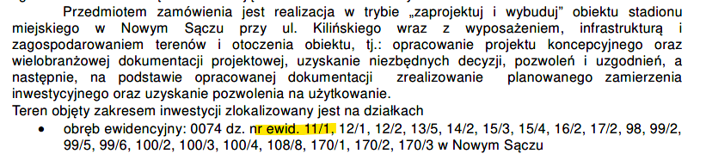

[Wyciąg z PFU str. 11 pkt I.2.1]

- Bezsporne jest również, że Zamawiający na etapie postępowania przetargowego złożył oświadczenie o prawie dysponowania nieruchomością na cele budowlane (oświadczenie z dnia 3 sierpnia 2020 roku – stanowiące załącznik nr 22 do PFU).

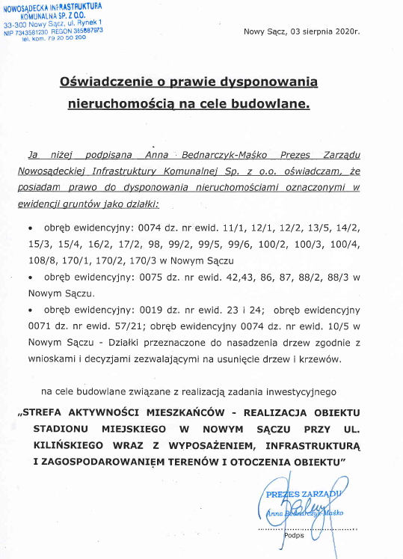

- Działka 11/1 wpływa bezpośrednio na przyjęte rozwiązania konstrukcyjne dotyczące posadowienia ogrodzenia kanalizacji deszczowej i ciągu pieszego.
- W trakcie realizacji Inwestycji okazało się jednak, że deklarowany przez Zamawiającego przebieg granicy działki nr 11/1 różni się od jej rzeczywistego przebiegu. W efekcie prace budowlane związane z wykonaniem ogrodzenia, kanalizacji deszczowej i ciągu pieszego zostały wykonane na działce 11/1 stanowiącej własność Wód Polskich.
- Działający z ramienia Wykonawcy uprawniony geodeta podjął działania celem ustalenia przebiegu granic działki ewidencyjnej 13/5 z działką 11/1 występując w tym zakresie do Wydziału Geodezji w Starostwie Powiatowych w Nowym Sączu o czym poinformował Zamawiającego pismem z dnia 28 marca 2023 roku.
- Powyższy problem dotyczący realizacji inwestycji na części działki 11/1 stanowiącej własność Wód Polskich jest obecnie problemem aktualnym i nierozwiązanym na dzień złożenia niniejszego pisma.
- Potwierdza to m.in. notatka z rady budowy z dnia 27 września 2023 roku, w której wskazano konieczność opracowania uzgodnienia i zatwierdzenia projektu budowlanego i wykonawczego zmienionego w zakresie rozszerzenia pozwolenia na budowę o część działki nr 11/1 stanowiącej własność Wód Polskich dla wykonania fragmentu ogrodzenia, ciągu pieszego i kanalizacji deszczowej.
- Powyższe prace stanowią roboty dodatkowe związane z koniecznością opracowania aktualnej mapy do celów projektowych, zmiany projektu budowlanego w zakresie rozszerzenia pozwolenia o część działki 11/1 w zakresie ciągu pieszego, ogrodzenia i kanalizacji deszczowej.
- Powyższe napotkane problemy bezspornie uniemożliwiają Wykonawcy wykonanie Inwestycji w terminie do dnia 3 listopada 2023 roku ponieważ w sposób obiektywny brak będzie po stronie Wykonawcy m.in. sporządzenia operatu kolaudacyjnego w skład którego wchodzi m.in. dokumentacja powykonawcza jak również ostateczna decyzja o pozwoleniu na użytkowanie.
- Skoro w chwili obecnej istnieje obiektywna konieczność m.in. dokonania zmiany projektu budowlanego celem rozwiązania powstałego problemu z granicą działki 11/1 brak jest po stronie kierownika budowy w obecnym, stanie faktycznym wydania oświadczania o zgodności „wykonania obiektu budowlanego z projektem budowlanym lub warunkami pozwolenia na budowę oraz przepisami” (por. art. 57 ust. 2 pkt a prawa budowlanego) niezależnie od stanu realizacji inwestycji na obecnym etapie.
- Niezależnie od powyższego, Wykonawca wskazuje, że zaistniały stan faktyczny i prawny – brak po stronie Zamawiającego podstaw prawnych do dysponowania działką nr 11/1 na cele budowlane – skutkuje również naruszeniem art. 647 k.c. w zakresie ciążącego na Zamawiającym obowiązku udostępnienia Wykonawcy terenu budowy.
- Mając na uwadze powyższe, wskazujemy na zasadność wydłużenia terminu realizacji Umowy do dnia 31 marca 2024 roku.

Konieczność zrealizowania przez Wykonawcę robot dodatkowych skutkuje również poniesieniem przez Wykonawcę dodatkowych kosztów realizacji inwestycji co do których Wykonawca pozostaje w pełni uprawniony. Z uwagi na fakt, że ww. roboty dodatkowe na dzień złożenia niniejszego pisma nie zostały wykonane, ich ostateczny koszt zostanie wyliczony i przedłożony Zamawiającemu w dalszej korespondencji po ich wykonaniu.

* * *
Podsumowując powyższe, Wykonawca wierzy w zrozumienie po stronie Zamawiającego zaistniałej sytuacji i jej skutków. Wykonawca liczy, że Zamawiający przystąpi do rozmów celem nadania sprawie biegu i wypracowania konstruktywnego rozwiązania zaistniałego problemu.
Wykonawca pozostaje do dyspozycji Zamawiającego w zakresie udzielenia dodatkowych wyjaśnień.

Z poważaniem

Piotr Duma  radca prawny | Artur Krępa  radca prawny

ZAŁĄCZNIKI:

- Poświadczony za zgodność z oryginałem odpis pełnomocnictwa
- Kosztorys – branża sanitarna
- Kosztorys – branża budowlana
- Kosztorys – branża elektryczna
- Kosztorys – zestawienie wyposażenia

Ustawa z dnia 11 września 2019 roku Prawo zamówień publicznych, Dz.U.2022.1710 ze zm. [„p.z.p.”]
Ustawa z dnia 7 października 2022 roku o zmianie niektórych ustaw w celu uproszczenia procedur administracyjnych dla obywateli i przedsiębiorców, Dz.U.2022.2185 z dnia 2022.10.26 z późn. zm. [„Ustawa”].
Ustawa z dnia 2 marca 2020 roku o szczególnych rozwiązaniach związanych z zapobieganiem, przeciwdziałaniem i zwalczaniem COVID-19, innych chorób zakaźnych oraz wywołanych nimi sytuacji kryzysowych, Dz.U.2020.1842 ze zm. [„Tarcza Antykryzysowa”].
Ustawa z dnia 23 kwietnia 1964 roku Kodeks cywilny, Dz.U.2022.1360 ze zm. [„k.c.”]
https://stat.gov.pl/obszary-tematyczne/ceny-handel/wskazniki-cen/wskazniki-cen-produkcji-budowlano-montazowej-we-wrzesniu-2022-roku,15,46.html
https://stat.gov.pl/obszary-tematyczne/ceny-handel/wskazniki-cen/wskazniki-cen-produkcji-budowlano-montazowej-w-lipcu-2023-roku,15,56.html
Źródło wykresu: https://www.wnp.pl/budownictwo/notowania/materialy-budowlane/asfalt-drogowy-35-50,1.html?zakres=12%20F
Źródło wykresu: bankier.pl, dostępne online pod adresem: https://www.bankier.pl/gospodarka/wskazniki-makroekonomiczne/eu-95-pol
Źródło wykresu: bankier.pl, dostępne online pod adresem: https://www.bankier.pl/inwestowanie/profile/quote.html?symbol=DIESEL
Por. Raport pn. „Bezprecedensowy wzrost cen w budownictwie 3 wykresy” autorstwa dr. D. Kaźmierczaka, Polski Związek Pracodawców Budownictwa, kwiecień 2022 roku, online: https://pzpb.com.pl Por. Raport pn. „Co o sytuacji polskiego budownictwa mówią badania koniunktury GUS...? (czerwiec 2022)”, autorstwa dr D. Kaźmierczaka, Polski Związek Pracodawców Budownictwa, dostępny pod adresem: https://pzpb.com.pl/wp-content/uploads/2022/06/PZPB-sektor-budownictwa-czerwiec-2022.pdf
Zagregowane Wskaźniki Waloryzacyjno-Prognostyczne, Zeszyt Sekocenbud, 37/2022 (2103), s. 12.
Artykuł „Koszty budowy obiektów budowlanych w 1 półroczu 2022 w obliczu rosnących cen materiałów, robocizny i kosztów pracy sprzętu” dostępny pod adresem: http://www.raportsekocenbud.pl/artykul/n/pokaz/news/koszty-budowy-obiektow-budowlanych-w- 1-polroczu-2022-w-obliczu-rosnacych-cen-materialow-robocizny-i-kosztow-pracy-sprzetu/
Artykuł „Analiza zmian stawek robocizny kosztorysowej w 3 kw. 2022 r. w stosunku do 3 kw. 2021 r. na tle ogłaszanej przez GUS inflacji i wzrostu przeciętnego wynagrodzenia”, dostępny pod adresem: http://www.raportsekocenbud.pl/artykul/n/pokaz/news/analiza-zmian-stawek-robocizny- kosztorysowej-w-3-kw-2022-r-w-stosunku-do-3-kw-2021-r-na-tle-oglaszanej-przez-gus-inflacji-i- wzrostu-przecietnego-wynagrodzenia/
Por. raport PZPB „Budownictwo: koszty – dekoniunktura – niepewność” ze stycznia 2023, https://pzpb.com.pl/wp-content/uploads/2023/01/PZPB-sytuacja-w-budownictwie-styczen-2023.pdf
Por. Dane dot. inflacji w Rzeczpospolitej Polsce stan na dzień 15 września 2023 roku, dostępne na stronie Narodowego Banku Polskiego pod adresem: https://www.nbp.pl/home.aspx?f=/statystyka/wskazniki/wykresy.html
Por. w szczególności art. 15r. ust. 4 Tarczy Antykryzysowej przewidujący obowiązek zamawiającego publicznego [Zamawiającego] dokonania – w uzgodnieniu z wykonawcą [Wykonawca]– zmiany umowy o zamówienie publiczne w przypadku stwierdzenia, że okoliczności związane z wystąpieniem COVID-19 wpływają na należyte wykonanie umowy w. zw. z art. 455 ust. 1 pkt 4) p.z.p. dopuszczającym zmianę wynagrodzenia, gdy jej konieczność została spowodowana okolicznościami, których zamawiający, działając z należytą starannością, nie mógł przewidzieć, o ile zmiana nie modyfikuje ogólnego charakteru umowy a wzrost ceny spowodowany każdą kolejną zmianą nie przekracza 50% wartości pierwotnej umowy.
Dyrektywa Parlamentu Europejskiego i Rady z dnia 26 lutego 2014 roku, 2014/24/UE, preambuła, motyw 109.
M. Jaworska, D. Grześkowiak-Stojek, J. Jarnicka, A. Matusiak (red.), Prawo zamówień publicznych. Komentarz, Warszawa 2022, Legalis, kom. do art. 455.
Wyrok Sądu Apelacyjnego w Katowicach z dnia 24 stycznia 2013 roku, V ACa 805/12, Legalis.
M. Jaworska, D. Grześkowiak-Stojek, J. Jarnicka, A. Matusiak (red.), Prawo zamówień publicznych. Komentarz, Warszawa 2022, Legalis, kom. do art. 455.
Uchwała Krajowej Izby Odwoławczej z dnia 26 maja 2020 roku, KIO/KD 22/20.
Tak zob. wyrok Sądu Najwyższego z dnia 29 października 2015 roku, I CSK 901/14, wyrok Sądu Najwyższego z dnia 24 maja 2019 roku, I CSk 218/18, wyrok Sądu Apelacyjnego w Warszawie z dnia 29 stycznia 2020 roku, VII AGa 462/19, wyrok Sądu Apelacyjnego w Warszawie z 4 lipca 2016 roku, VI ACa 656/15.
Wyrok Sądu Najwyższego z dnia dnia 20 listopada 2008 roku, III CSK 184/08, wyrok Sądu Najwyższego z dnia 12 kwietnia 2013 roku, IV CSK 568/12, wyrok Sądu Najwyższego z dnia 29 października 2015 roku, I CSK 901/14.
Wyrok Sądu Najwyższego z dnia 20 listopada 2008 roku, III CSK 184/08; zob. też wyrok Sądu Najwyższego z dnia 12 kwietnia 2013 roku, IV CSK 568/12.
Opinia Prezesa UZP, „Dopuszczalność zmiany umowy w sprawie zamówienia publicznego na podstawie art. 455 ust. 1 pkt 1 i 4 oraz art. 455 ust. 2 ustawy Pzp”, dostępna pod adresem: https://www.uzp.gov.pl/__data/assets/pdf_file/0018/54162/Dopuszczalnosc-zmiany-umowy-w-sprawie-zamowienia-publicznego-na-podstawie-art.-455-ust.-1-pkt-1-i-4-oraz-art.-455-ust.-2-ustawy-Pzp.pdf
Por. str. 3 Opinii Prezesa UZP.
Por. str. 7 Opinii Prezesa UZP.
Por. str. 13 Opinii Prezesa UZP.
Wyrok Sądu Apelacyjnego w Lublinie z dnia 19 listopada 2019 roku, III APa 15/19.
J. Pieróg, Prawo zamówień publicznych. Komentarz, Warszawa 2019, Legalis, kom. do art. 144.
W. Dzierżanowski, Ł. Jaźwiński, M. Kittel i in., Prawo zamówień publicznych. Komentarz, Warszawa 2021, LEX/el, kom. do art. 455.
Wyrok Sądu Najwyższego z dnia 29 października 2015 roku, I CSK 901/14.
Wyrok Sądu Apelacyjnego w Warszawie z dnia 4 lipca 2016 roku, VI ACa 569/15.
Wyrok Sąd Najwyższego z dnia 29 października 2015 roku, I CSK 901/14.
Dyrektywa Parlamentu Europejskiego i Rady z dnia 26 lutego 2014 roku, 2014/24/UE, preambuła, motyw 109.
Por. Opinia Urzędu Zamówień Publicznych, pt. Możliwość zmiany umowy na sprzedaż energii elektrycznej lub umowy kompleksowej w świetle ustawy – Prawo zamówień publicznych. Opinia dostępna pod adresem: https://www.uzp.gov.pl/baza-wiedzy/interpretacja-przepisow/opinie-archiwalne/opinie-dotyczace-ustawy-pzp/umowa-w-sprawie-zamowienia-publicznego/mozliwosc-zmiany-umowy-na-sprzedaz-energii-elektrycznej-lub-umowy-kompleksowej-w-swietle-ustawy-prawo-zamowien-publicznych.
W. Dzierżanowski, Ł. Jaźwiński, M. Kittel i in., Prawo zamówień publicznych. Komentarz, Warszawa 2021, LEX/el, kom. do art. 455.
A. Szyszkowski, Aneksowanie umowy, Przetargi Publiczne 2007, nr 4, s. 14.
Ustawa z dnia 2 marca 2020 roku o szczególnych rozwiązaniach związanych z zapobieganiem, przeciwdziałaniem i zwalczaniem COVID-19, innych chorób zakaźnych oraz wywoływanych nimi sytuacji kryzysowych (tj. Dz.U. z 2021 r. poz. 2095 ze zm.).
Wyrok Krajowej Izby Odwoławczej z dnia 9 lipca 2020 roku, KIO 765/20.
K. Szmid (red.), Ustawa o szczególnych rozwiązaniach związanych z zapobieganiem, przeciwdziałaniem i zwalczeniem COVID-19, innych chorób zakaźnych oraz wywołanych nimi sytuacji kryzysowych. Komentarz, Warszawa 2020, Legalis, kom. do art. 15r.
Ibidem.
Postanowienie Sądu Okręgowego w Warszawie z dnia 28 sierpnia 2020 roku, XVI GCo 195/20.
Postanowienie Sądu Okręgowego w Warszawie z dnia 18 czerwca 2020 roku, XXVI GCo 109/20.
Artykuł 15r. został wprowadzony ustawą z dnia 31 marca 2020 roku o zmianie ustawy o szczególnych rozwiązaniach związanych z zapobieganiem, przeciwdziałaniem i zwalczaniem COVID-19, innych chorób zakaźnych oraz wywołanych nimi sytuacji kryzysowych oraz niektórych innych ustaw (Dz.U.2020.568 z dnia 2020.03.31).
Zmiana wprowadzona art. 77 ustawy z dnia 19 czerwca 2020 roku o dopłatach do oprocentowania kredytów bankowych udzielanych przedsiębiorcom dotkniętym skutkami COVID-19 oraz o uproszczonym postępowaniu o zatwierdzenie układu w związku z wystąpieniem COVID-19 (Dz.U.2021.1072 t.j. z dnia 2021.06.16).
Por. art. 81 Ustawy, in principio.
Por. Martyniuk-Placha Joanna, Waloryzacja wynagrodzeń wykonawców w świetle specustawy waloryzacyjnej, LEX/el. 2022: „Ustawa z 7.10.2022 r. o zmianie niektórych ustaw w celu uproszczenia procedur administracyjnych dla obywateli i przedsiębiorców nie tylko wprowadza zmiany w ustawie p.z.p., ale i generuje w art. 48 specustawy samodzielną podstawę wprowadzania zmian do umów o udzielenie zamówienia publicznego zawartych w oparciu o procedury zakończone przed dniem wejścia specustawy w życie. O powyższym pamiętać muszą tak zamawiający, jak i wykonawcy realizujący ww. umowy. Jako przepis epizodyczny ww. zmiana nie została wprowadzona do ustawy p.z.p., choć jej skutków dla realizacji przedsięwzięć zamówieniowych na dostawy, usługi i roboty budowlane nie sposób przecenić. Biorąc pod uwagę dynamiczne zmiany cen na rynku, art. 48 specustawy zdaje się, że będzie stosowany równie często, jak przepisy p.z.p. (art. 439 ust. 1 i 5 p.z.p. oraz art. 455 ust. 1 pkt 4 p.z.p.) zmienione art. 44 specustawy.”
Ustawa z dnia 29 stycznia 2004 roku Prawo zamówień publicznych, Dz.U.2019.1843 t.j. z dnia 2019.09.27 [„Dawne p.z.p.”]
Tj. ustawa z dnia 11 września 2019 roku Prawo zamówień publicznych, Dz.U.2022.1710 t.j. z dnia 2022.08.16 [p.z.p.]
Por. Art. 90 ust. 1 ustawy z dnia 11 września 2019 roku Przepisy wprowadzające ustawę - Prawo zamówień publicznych, Dz.U.2019.2020 z dnia 2019.10.24, w zw. z art. 632 Nowego p.z.p.
Ustawa z dnia 27 sierpnia 2009 r. o finansach publicznych (t.j. Dz. U. z 2022 r. poz. 1634 z późn. zm.).
„Zmiana umowy z uwagi na nadzwyczajny wzrost cen (waloryzacja wynagrodzenia) – rekomendacje”, dokument dostępny pod adresem: https://www.gov.pl/web/prokuratoria/zmiana-umowy-z-uwagi-na-nadzwyczajny-wzrost- cen- waloryzacja-wynagrodzenia---rekomendacje, [online: 15.09.2023].
Zob. m.in.: uchwała składu 7 sędziów Sądu Najwyższego z dnia 29 września 2009 roku, III CZP 41/09; wyrok Sądu Najwyższego z dnia 15 czerwca 2007 roku, V CSK 63/07; wyrok Sądu Najwyższego z dnia 11 stycznia 2017 roku, IV CSK 109/16; wyrok Sądu Najwyższego z dnia 12 kwietnia 2013 roku, IV CSK 568/12.
Por. np. wyrok Sądu Najwyższego z dnia 29 marca 2012 roku, I CSK 333/11; wyrok Sądu Najwyższego z dnia 4 lipca 2016 roku, VI ACa 569/15.
Zob. m.in.: uchwała składu 7 sędziów Sądu Najwyższego z dnia 29 września 2009 roku, III CZP 41/09; wyrok Sądu Najwyższego z dnia 15 czerwca 2007 roku, V CSK 63/07; wyrok Sądu Najwyższego z dnia 4 lutego 2011 roku, III CSK 143/10.
Wyrok Sądu Apelacyjnego w Warszawie z dnia 4 lipca 2016 roku, VI ACa 569/15.
Por. wyrok Sądu Najwyższego z dnia 29 października 2015 roku, I CSK 901/14.
T. Wiśniewski [w:] Komentarz do kodeksu cywilnego, Księga trzecia – Zobowiązania, t. 1, wyd. 10, Warszawa 2011, s. 42; A. Brzozowski [w:] Kodeks cywilny. Komentarz. red. K. Pietrzykowski, t. I, Warszawa 2005, s. 859; A. Brzozowski [w:] System prawa prywatnego, Prawo zobowiązań – część ogólna, t. 6, Warszawa, 2009, s. 980; P. Machnikowski [w:] Kodeks cywilny. Komentarz, red. E. Gniewek, Warszawa 2008, s. 546; wyrok Sądu Apelacyjnego w Białymstoku z dnia 8 listopada 2007 roku, I ACa 461/07, wyrok Sądu Najwyższego z dnia 16 maja 2007 roku, III CSK 452/06.
Wyrok Sądu Najwyższego z dnia 29 października 2015 roku, I CSK 901/14.
Wyrok Sądu Apelacyjnego w Warszawie z dnia 6 listopada 2017 roku, VI ACa 1462/13.
Wyrok Sądu Apelacyjnego w Białymstoku z dnia 8 listopada 2007 roku, I ACa 461/07.
Wyrok Sądu Najwyższego z dnia 29 października 2015 roku, I CSK 901/14.
W. Czachórski, Zobowiązania. Zarys wykładu., Wydawnictwo Prawnicze PWN, Warszawa 1999, str. 278.
A. Brzozowski, „Wpływ zmiany okoliczności na zobowiązania. Klauzula rebus sic stantibus”, Warszawa 2014, Legalis; A. Brzozowski [w:] A. Olejniczak (red.) System Prawa Prywatnego, Tom 6 Prawo zobowiązań – część ogólna, 3. Wyd., nb. 117, str.1328.
Ibid.; R. Morek [w:] K. Osajda, Kodeks Cywilny. Komentarz, komentarz do art. 357¹ k.c., nb. 20, Legalis; P. Machnikowski [w:] E. Gniewek, Kodeks cywilny. Komentarz. Wyd. 8, komentarz do art. 357¹ k.c., Warszawa 2017, Legalis.
Wyrok Sądu Najwyższego z dnia 16 maja 2007 roku, III CSK 452/06; Wyrok Sądu Najwyższego z dnia 9 grudnia 2005 roku, III CK 305/05; Wyrok Sądu Apelacyjnego w Białymstoku z dnia 8 listopada 2007 roku, I ACa 461/07.
Wyrok Sądu Apelacyjnego w Warszawie z dnia 29 czerwca 2017 roku, I ACa 633/16; por. także wyrok Sądu Apelacyjnego w Rzeszowie z dnia 28 marca 2013 roku, I ACa 452/12.
Por. wyrok Sądu Apelacyjnego w Szczecinie z dnia 21 kwietnia 2016 roku, I ACa 9/16.
Ibidem.
Wyrok Sądu Najwyższego z dnia 19 listopada 2014 roku, II CSK 191/14; wyrok Sądu Apelacyjnego w Warszawie z dnia 26 października 2012 roku, I ACa 355/12; wyrok Sądu Apelacyjnego w Krakowie z dnia 25 maja 2016 roku, I ACa 179/16.
M. Gutowski (red.), Kodeks cywilny. Tom I. Komentarz. Art. 1-449¹¹, komentarz do art. 357¹ k.c., Warszawa, 2016.
Vide: wyrok Sądu Najwyższego z dnia 6 grudnia 2006 roku, IV CSK 290/06; wyrok Sądu Najwyższego z dnia 21 września 2011 roku, I CSK 727/10.
Por. wyrok Sądu Apelacyjnego w Białymstoku z dnia 8 listopada 2007 roku, I ACa 461/07; wyrok Sądu Apelacyjnego w Szczecinie z dnia 25 kwietnia 2013 roku, I ACa 83/13; A. Brzozowski [w:] Kodeks cywilny. Komentarz (red. K. Pietrzykowski), t. I, Warszawa 2005, str. 864.
T. Wiśniewski [w:] Komentarz do kodeksu cywilnego, Księga trzecia – Zobowiązania, T. 1, wyd. 10, Warszawa 2011, str. 43.
Wyrok Sądu Apelacyjnego w Krakowie z dnia 25 maja 2016 roku, I ACa 179/16.
Wyrok Sądu Najwyższego z dnia 7 grudnia 2007 roku, III CSK 172/07.
Por. P. Machnikowski [w:] Kodeks cywilny. Komentarz (red. E. Gniewek),Warszawa 2008, art. 357¹ k.c. teza 21, s. 547; W. Robaczyński, Sądowa zmiana umowy, Warszawa 1998, s. 145; W. Borysiak, Glosa do wyroku Sądu Najwyższego z dnia 22 kwietnia 2005 roku, III CK 594/04.
Tak P. Machnikowski [w:] Kodeks cywilny. Komentarz (red. E. Gniewek),Warszawa 2008, art. 357¹ k.c. teza 21, s. 547; W. Robaczyński, Sądowa zmiana umowy, Warszawa 1998, s. 145; W. Borysiak, Glosa do wyroku Sądu Najwyższego z dnia 22 kwietnia 2005 roku, III CK 594/04.
Wyrok Sądu Najwyższego z dnia 26 kwietnia 2007 roku, III CSK 366/06; wyrok Sądu Najwyższego z dnia z 23 stycznia 2007 roku, III CSK 275/06; wyrok Sądu Najwyższego z dnia 4 września 2002 roku, I CK 1/02; wyrok Sądu Okręgowego w Warszawie z dnia 9 lutego 2015 roku, XXV C 827/12.
Wyrok Sądu Okręgowego w Warszawie z dnia 9 lutego 2015 roku, XXV C 827/12.
Wyrok Sądu Najwyższego z dnia 7 grudnia 2007 roku, III CSK 172/07.
Wyrok Sądu Apelacyjnego w Warszawie z dnia 6 listopada 2017 roku, VI ACa 1462/13; por. także wyrok Sądu Najwyższego z dnia 29 marca 2012 roku, I CSK 333/11.
P. Machnikowski [w:] E. Gniewek (red.), Kodeks cywilny. Komentarz, komentarz do art. 357¹ k.c., wyd. Beck, 2014 r., nb. 2; por. także Opinia Prezesa Urzędu Zamówień Publicznych pt. „ Dopuszczalność zmian umowy o zamówienie publiczne” dostępna na stronie Urzędu Zamówień Publicznych pod adresem: https://www.uzp.gov.pl/baza-wiedzy/interpretacja-przepisow/opinie-archiwalne/dopuszczalnosc-zmian-umowy-o-zamowienie-publiczne [online: 15.09.2023]. Por. Opinia Prezesa Urzędu Zamówień Publicznych pt. „Dopuszczalność zmian umowy o zamówienie publiczne” dostępna na stronie Urzędu Zamówień Publicznych pod adresem: https://www.uzp.gov.pl/baza-wiedzy/interpretacja-przepisow/opinie-archiwalne/dopuszczalnosc-zmian-umowy-o-zamowienie-publiczne [online: 15.09.2023].
Por. m.in. postanowienie Sądu Najwyższego z dnia 19 kwietnia 2018 roku, I CSK 765/17.
Por. m.in. wyrok Sądu Apelacyjnego z dnia 22 marca 2017 roku, V ACa 395/16.
Por. m.in. wyrok Sądu Najwyższego z dnia 6 lutego 2013 roku, V CSK 162/12.
Por. m.in. wyrok Sądu Apelacyjnego w Krakowie z dnia 15 czerwca 2016 roku, I ACa 346/16; zob także wyrok Sądu Najwyższego z dnia 17 czerwca 2016 roku, IV CSK 674/15: „[z]godnie z art. 140 p.z.p. zakres świadczenia wykonawcy wynikający z umowy jest tożsamy z jego zobowiązaniem zawartym w ofercie. Udostępnienie SIWZ jest czynnością prawną, powodującą powstanie zobowiązania po stronie zamawiającego, który jest związany swoim oświadczeniem woli. Nie znajduje uzasadnienia stwierdzenie, z odwołaniem się do swobody zawarcia umowy przez wykonawcę, że powinien on przed zawarciem umowy ocenić zakres ryzyka gospodarczego, a następnie ponosić wszelkie konsekwencje niewykonania świadczenia w oznaczonym terminie mimo obiektywnych, niezależnych od niego przeszkód o charakterze następczym. Za niedopuszczalne w szczególności należy uznać przerzucenie na wykonawcę odpowiedzialności za błędy, zaniechania i opóźnienia podjęcia decyzji bądź dostarczenia dokumentacji wynikające z przyczyn leżących po stronie zamawiającego. Na ogół również okoliczności, jakie wystąpiły po zawarciu umowy, zatem nie były znane, nie są objęte ryzykiem wykonawcy. Nie ulega wątpliwości, że także w toku wykonywania umowy zawartej w oparciu przepisy p.z.p. na zamawiającym, jako wierzycielu, spoczywa obowiązek współdziałania w wykonaniu zobowiązania (art. 354 § 2 k.p.c.).”
Por. m.in. wyrok Sądu Apelacyjnego z dnia 15 czerwca 2016 roku, I ACa 346/16.
Art. 647 k.c. „Przez umowę o roboty budowlane wykonawca zobowiązuje się do oddania przewidzianego w umowie obiektu, wykonanego zgodnie z projektem i z zasadami wiedzy technicznej, a inwestor zobowiązuje się do dokonania wymaganych przez właściwe przepisy czynności związanych z przygotowaniem robót, w szczególności do przekazania terenu budowy i dostarczenia projektu, oraz do odebrania obiektu i zapłaty umówionego wynagrodzenia.”

